**MỤC LỤC**

CHƯƠNG 1: TỔNG QUAN 4

* 1. LÝ DO CHỌN ĐỀ TÀI 4
     1. Thực trạng 4
     2. Những tồn tại chính trong quản lý kho hàng 4
  2. MỤC TIÊU VÀ ĐỐI TƯỢNG NGHIÊN CỨU 5
  3. PHẠM VI NGHIÊN CỨU CỦA ĐỀ TÀI 6

CHƯƠNG 2: KHẢO SÁT HIỆN TRẠNG 6

* 1. CƠ CẤU TỔ CHỨC CỬA HÀNG 7
  2. CHỨC NĂNG CỦA CÁC PHÒNG BAN 8
  3. HOẠT ĐỘNG CỦA CỬA HÀNG 9
  4. CÁC QUY TRÌNH NGHIỆP VỤ 9
  5. NHẬN XÉT 22
     1. TÌNH TRẠNG HIỆN NAY 22
     2. ÁP DỤNG QUY TRÌNH QUẢN LÝ KHO 23

CHƯƠNG 3: YÊU CẦU CHỨC NĂNG 23

* 1. YÊU CẦU LƯU TRỮ 24
     1. Thông tin đăng nhập 24
     2. Thông tin về vật tư 24
     3. Thông tin nhà cung cấp 24
     4. Thông tin nhân viên 25
     5. Thông tin các loại giấy tờ 25
  2. YÊU CẦU TÍNH TOÁN 25
  3. YÊU CẦU THỰC HIỆN CÁC QUY TRÌNH VỀ KHO 25
  4. YÊU CẦU TRA CỨU 26
     1. Tra cứu thông tin về vật tư trong kho 26
     2. Tra cứu thông tin về nhà cung cấp 26
  5. YÊU CẦU THỐNG KÊ VÀ BÁO CÁO 26
  6. KIỂM TRA YÊU CẦU CHỨC NĂNG

### CHƯƠNG 4: PHÂN TÍCH THIẾT KẾ HỆ THỐNG 34

### KIẾN TRÚC TỔNG QUAN VỀ HỆ THỐNG 34

Sơ đồ phân rã chức năng 34

### SƠ ĐỒ DFD (Data Flow Diagram) 43

* + 1. Sơ đồ DFD cấp 0 43
    2. Sơ đồ DFD cấp 1 44
    3. Sơ đồ DFD cấp 2 – Quy trình nhập kho nội bộ 44
    4. Sơ đồ DFD cấp 2 – Quy trình nhập kho mua hàng 46
    5. Sơ đồ DFD cấp 2 – Quy trình nhập kho do bán bị trả lại 47
    6. Sơ đồ DFD cấp 2 – Quy trình xuất kho nội bộ 48
    7. Sơ đồ DFD cấp 2 – Quy trình xuất kho bán hàng 49
    8. Sơ đồ DFD cấp 2 – Quy trình xuất kho trả lại hàng mua 49
    9. Sơ đồ DFD cấp 2 – Quy trình chuyển kho 51

### SƠ ĐỒ ERD (Entity Relationship Diagram) 52

* + 1. Sơ đồ ERD tổng quát 52
    2. Sơ đồ ERD nhập kho nội bộ 53
    3. Sơ đồ ERD nhập kho mua hàng 54
    4. Sơ đồ ERD nhập kho do bán trả lại 55
    5. Sơ đồ ERD xuất kho nội bộ 56
    6. Sơ đồ ERD xuất kho bán hàng 57
    7. Sơ đồ ERD xuất kho trả lại hàng mua 58
    8. Sơ đồ ERD chuyển kho 59
    9. Thuyết minh cho mô hình dữ liệu 59
    10. Thiết kế dữ liệu 62

### MÔ TẢ RÀNG BUỘC TOÀN VẸN 64

### CHỨNG MINH ĐẠT DẠNG CHUẨN 66

### MÔ HÌNH VẬT LÝ 68

### THIẾT KẾ GIAO DIỆN 79

* + 1. Trình tự đối thoại 79
    2. Phân rã theo quyền đăng nhập 79

### GIAO DIỆN MÀN HÌNH 86

**KẾT LUẬN VÀ KIẾN NGHỊ.............................................** Error! Bookmark not defined.

### PHỤ LỤC 93

### DANH MỤC TÀI LIỆU THAM KHẢO 125

# CHƯƠNG 1: TỔNG QUAN

### 1.1. LÝ DO CHỌN ĐỀ TÀI

### Thực trạng

Quản lý kho hàng trong ERP (Enterprises Resource Planning) bao gồm việc quản lý từ lúc xây dựng lên bộ mã của vật tư, hàng hóa cho đến việc quản lý những giao dịch phát sinh của vật tư, hàng hóa đó và hệ thống kho bãi cũng như các chính sách tồn trữ của nó. Phân hệ quản lý kho hàng là một trong những phân hệ xương sống, cốt lõi của hệ thống ERP.

Các DN triển khai ERP thường mong muốn phân hệ Quản lý kho sẽ giúp doanh nghiệp quản lý chặt chẽ hơn giá trị hàng tồn kho của mình cũng như giải quyết các vấn đề về hàng tồn kho để tăng vòng quay vốn. Nhưng đối với ở Việt Nam thì tình hình quản lý kho luôn là vấn đề được đặt lên hàng đầu và nó cũng đã xảy ra rất nhiều bất cập do cách thức quản lý và thực hiện chưa thật sự đúng đắn.

### Những tồn tại chính trong quản lý kho hàng

+ **Bộ mã vật tư, hàng hóa không thống nhất**

Tồn tại đầu tiên và cơ bản nhất trong việc quản lý kho hàng phải nói đến đó là bộ mã vật tư, hàng hóa. Việc xác định cách đặt bộ mã trong quản lý kho hàng là khó khăn đầu tiên gặp phải khi muốn đưa tất cả hàng hóa, vật tư vào quản lý một cách có hệ thống. Những thông tin thể hiện trên bộ mã như thế nào là vừa đủ mà không thiếu so với yêu cầu quản lý hay không quá nhiều làm cho bộ mã trở nên cồng kềnh, gây khó khăn trong việc thao tác, xử lý số liệu. Đây là vấn đề thường gây tranh cãi bởi mỗi phòng ban có nhu cầu quản lý khác nhau về một mặt hàng trong khi không thể đưa tất cả các nhu cầu đó lên bộ mã. Cũng vì nhu cầu muốn đưa thông tin quản lý lên mã, khi có một nhu cầu quản lý mới phát sinh, cấu trúc bộ mã bị phá vỡ không còn thống nhất. Bên cạnh đó, khi bộ mã đã được xây dựng, vẫn xảy ra tình trạng sử dụng bộ mã không thống nhất ở các nơi hoặc cùng một mặt hàng nhưng khai báo nhiều mã trong hệ thống.

Việc bộ mã không thống nhất dẫn đến việc quản lý số liệu tồn kho gặp nhiều khó khăn, nhất là đối với các doanh nghiệp hoạt động trên địa bàn rộng. Doanh nghiệp sẽ không nhìn thấy được tình hình tồn kho tổng của cùng một loại mặt hàng bởi mặt hàng đó đang tồn tại dưới nhiều mã khác nhau.

### + Việc nắm bắt thông tin tồn kho:

Khó khăn tiếp theo là doanh nghiệp chưa thể nắm bắt được thông tin tồn kho về lượng và giá trị một cách chính xác và kịp thời. Có nhiều nguyên nhân dẫn đến khó khăn này, trong đó nguyên nhân chính là việc ghi nhận hàng nhập, xuất kho không được tức thời. Do đâu việc ghi nhận này không được tức thời? Thông thường, để kiểm soát hàng nhập kho, doanh nghiệp phải chờ đến khi có đủ hóa đơn chứng từ mới tiến hành lập phiếu nhập, trong khi thực tế thì hàng đã vào kho và đã có thể đã xuất đi. Cách làm này chỉ phù hợp với quản lý thủ công trước đây khi chưa có các hệ thống quản lý hỗ trợ. Việc không nắm bắt số liệu tồn kho chính xác và tức thời ảnh hưởng đến rất nhiều công tác khác như tính nhu cầu nguyên vật liệu, sản xuất, bán hàng, điều động hàng hóa, vật tư từ nơi này qua nơi khác, tránh nơi cần thì thiếu mà nơi không cần thì thừa. Tất cả những điều đó dẫn đến doanh nghiệp không thể chủ động trong sản xuất kinh doanh, hoặc nắm bắt kịp thời cơ hội kinh doanh của mình.

### + Khó khăn trong các quy trình nhập và xuất:

Ngoài hai khó khăn trên thì có một khó khăn cũng quan trọng không kém đó chính là việc thực hiện các quy trình nhập và xuất kho qua các phòng ban chưa được thực hiện một cách chính xác. Thực tế là khi quy mô của công ty lớn, kèm theo đó quy trình phức tạp sẽ dễ dàng phát sinh chậm trễ, thông tin không ăn khớp giữa các bộ phận, nghiêm trọng hơn là việc lỗi và mất mát hàng hóa và số liệu.

### MỤC TIÊU VÀ ĐỐI TƯỢNG NGHIÊN CỨU

+ Thống nhất bộ mã vật tư, hàng hóa trên toàn hệ thống.

+ Bảo đảm các quy trình nhập kho, xuất kho được thực hiện một cách trơn tru qua từng phòng ban và bộ phận.

+ Quản lý, sửa chữa tìm kiếm các thông tin một cách nhanh chóng và chính xác nhất.

+ Phân loại và sắp xếp hàng hóa trong kho một cách khoa học và hiệu quả nhất.

+ Số liệu tồn kho thể hiện tức thời khi có phát sinh thực tế.

+ Kiểm kê hàng hóa định kỳ nhằm kiểm tra lượng hàng trong kho và có biện pháp xử lý kịp thời.

### PHẠM VI NGHIÊN CỨU CỦA ĐỀ TÀI

Đề tài tập trung nghiên cứu và giải quyết thực hiện các quy trình về kho:

* + 1. Nhập kho
    2. Xuất kho
    3. Quản lý đặt hàng
    4. Quản lý các danh mục liên quan trong quá trình quản lý kho
    5. Quản lý phân quyền người dùng và khách hàng

Bên cạnh đó đề tài còn quản lý việc tồn kho trên việc phân loại hàng và sắp xếp hàng hóa trong kho. Hệ thống còn có các chức năng báo cáo kho giúp cho việc quản lý thông tin nhập xuất một cách chính xác và hiệu quả.

# CHƯƠNG 2: KHẢO SÁT HIỆN TRẠNG

### CƠ CẤU TỔ CHỨC CỬA HÀNG

Sơ đồ cơ cấu tổ chức:



Hình 2.1: Cơ cấu tổ chức quản lý cửa hàng linh kiện máy tính.

### CHỨC NĂNG CỦA CÁC PHÒNG BAN

1. Ban giám đốc:

* Điều hành chung mọi hoạt động của cửa hàng.
* Quản lý phân quyền nhân viên trong hệ thống dữ liệu.
* Nhận các yêu cầu nhập hàng và đưa ra quyết định.
* Nhận các báo cáo thu chi, hàng tồn hàng tháng.
* Tổng hợp các thông tin để đề ra chiến lược phát triển.

1. Bộ phận thủ kho:

* Tiếp nhận các yêu cầu xuất kho từ bộ phận kế toán.
* Tiến hành giao hàng cho khách theo đúng hóa đơn.
* Kiểm tra hàng do nhà cung cấp gửi đến.
* Lập báo cáo về việc nhập hàng gửi bộ phận kinh doanh.
* Tiến hành kiểm tra hàng tồn kho vào cuối tháng, đối chiếu số liệu với bộ phận kế toán.

1. Bộ phận kế toán:

* Thu tiền từ khách đối với các hóa đơn bán hàng của phòng kinh doanh gửi lên.
* Tiếp nhận hóa đơn mua hàng (đã hoàn thành) do bộ phận kinh doanh gửi lên và tiến hành thanh toán tiền cho khách theo hóa đơn này.
* Trong trường hợp thanh toán cho nhà cung cấp làm nhiều lần, mỗi lần bộ phận kế toán sẽ đề nghị nhà cung cấp ký nhận vào biên lai trả tiền.
* Lưu giữ các hóa đơn bán hàng cho khách.
* Kết toán thu chi và hàng tồn kho vào cuối thàng để thống kê thu chi đối chiếu với bộ phận thủ kho để lập báo cáo thu chỉ gửi ban giám đốc.

1. Bộ phận kinh doanh:

* Lập đơn đặt hàng cho nhà cung cấp yêu cầu nhập hàng khi số lượng tồn trong kho ít hơn 5 đơn vị (mỗi mặt hàng).
* Gửi yêu cầu đặt hàng cho bán giám đốc.
* Lập hóa đơn cho khách hàng và gửi cho bộ phận thủ kho để xuất hàng và bộ phận kế toán để thu tiền.

### CÁC QUI TRÌNH NGHIỆP VỤ

### Dựa vào quy trình hoạt động của hệ thống ta có thể phân chia hệ thống thành 3 quy trình nghiệp vụ sau:

### Quản lý xuất hàng.

### Quản lý nhập hàng.

### Quản lý đơn đặt hàng.

### Quản lý hóa đơn.

### Quản lý lưu trữ.

### Quản lý báo cáo thống kê (thu chi, hàng tồn kho,…).

### Xuất hàng:

### Theo thể thức khách hàng trao tiền và nhận hàng trực tiếp tại cửa hàng.

### Các yếu tố được kiểm tra trước khi xuất:

### Số lượng, chất lượng, loại hàng.

### Các thông số kỹ thuật của sản phẩm.

### Các chú ý, đặc điểm của sản phẩm.

### Hoàn thiện các giấy tờ đi kèm của sản phẩm.

### Các khách hàng mua sỉ còn nợ tiền sẽ được lưu trong hồ sơ.

### Các sản phẩm sau khi được bán đi sẽ được thay đổi lại số lượng trong số theo dõi hàng.

### Nhập hàng:

### Nguồn hàng nhập về cửa hàng thông qua các nhà cung cấp (công tu hay xí nghiệp sản xuất ra sản phẩ hay các nhà phân phối trung gian), có hóa đơn chứng từ bàn giao hàng hóa, tiền và các giấy tờ đi kèm sản phẩm.

### Mục tiêu hàng nhập:

### Trong quá trình bán hàng nếu thấy số lượng một mặt hàng < 5 của hàng sẽ tiến hành nhập thêm mặt hàng đó.

### Các yếu tố của sản phẩm được kiểm tra (bộ phận thủ kho thực hiện dựa vào đơn đặt hàng):

### Số lượng của sản phẩm.

### Chất lượng của sản phẩm.

### Loại sản phẩm.

### Giá thành của sản phẩm.

### Xem xét các thông số kỹ thuật.

### Các giấy tờ đi kèm của sản phẩm.

### Các thông tin này sẽ được bộ phận thủ kho tỏng hợp lại thành một báo cáo nhập hàng gửi cho bộ phận kinh doanh.

### Các mặt hàng không đạt yêu cầu sẽ được gửi trả lại cho nhà cung cấp.

### Quản lý lưu trữ:

### Lưu trữ thông tin khách hàng.

### Lưu trữ thông tin mặt hàng, loại mặt hàng.

### Lưu trữ phiếu nhập hàng/xuất hàng.

### Lưu trữ hóa đơn.

### Lưu trữ đơn đặt hàng.

### Quản lý báo cáo:

### Bộ phận kế toán có nhiệm vụ:

### Xử lý các hóa đơn mua hàng của khách. Lưu trữ hồ sơ về các khách hàng nợ tiền. Lưu trữ các hóa đơn mua hàng.

### Xử lý các hóa đơn đặt hàng của cửa hàng: Thanh toán tiền cho nhà cung cấp. Lập và lưu trữ các biên lai trả tiền trong trường hợp trả tiền nhiều lần cho nhà cung cấp. Lưu các hóa đơn đặt hàng.

### Thực hiện tổng hợp, kết toán công nợ hàng tháng, so sánh số liệu thực tế trong kho để lập báo cáo thu chi gửi ban giám đốc.

### NHẬN XÉT

**2.3.1 TÌNH TRẠNG HIỆN NAY**

Việc quản lý cửa hàng hiện tại của công ty chưa có phần mềm quản lý vật tư hiệu quả, chỉ là cách quản lý thô sơ bằng giấy tờ gây khó khăn cho việc tìm kiếm và bảo quản. Các vật tư chưa được đánh mã thống nhất giữa các phòng ban, quản lý thiếu chặt chẽ nên dễ xảy ra tình trạng mất mát, tổn thất cho công ty.

Quá trình nhập kho và xuất kho qua nhiều giai đoạn, phòng ban bằng các giấy tờ gây ra khó khăn cho việc cung cấp thông tin kịp thời, gây trễ tiến độ thực hiện, làm giảm nguồn doanh thu của công ty và uy tín đối với khách hàng.

Thông tin nhiều nhưng chỉ là lưu dưới dạng các giấy tờ nên khó bảo quản và tìm kiếm, bên cạnh đó là vấn đề thất thoát thông tin và chưa có cách thức tận dụng tối đa nguồn thông tin lịch sử cho việc hoạch định trong kinh doanh và các vấn đề liên quan.

Hàng hóa trong kho còn sắp xếp chưa khoa học, chưa có phân loại giữa các loại hàng gây khó khăn trong quá trình tồn kho và lưu trữ. Bên cạnh đó là việc khi có nghiệp vụ phát sinh thì thông tin tồn kho chưa được thể hiện tức thời.

Bộ mã vật tư không thống nhất, hiện tại VAP đang quản lý một vật tư có thể có nhiều mã do được đặt theo quy định của từng phòng ban, mong muốn khi triển khai hệ thống QUẢN LÝ CỬA HÀNG sẽ thống nhất được bộ mã vật tư, và thông qua bộ mã có thể truy xuất, tìm kiếm vật tư một cách nhanh chóng về xuất sứ, nhãn hiệu và quy cách. Việc bộ mã không thống nhất dẫn đến việc quản lý số liệu tồn kho gặp nhiều khó khăn, doanh nghiệp không nhìn thấy được tình hình tồn kho tổng của cùng một loại mặt hàng bởi mặt hàng đó đang tồn tại dưới nhiều mã khác nhau.

Gặp khó khăn trong quá trình kiểm soát nội bộ, khi mất vật tư thì không biết lỗi chính xác do ai chịu trách nhiệm.

Khi giám đốc có yêu cầu xem báo cáo quản lý tồn kho thì bộ phận kho không thể đáp ứng được kịp thời, chính xác nhất về thông tin tồn kho.



### ÁP DỤNG QUY TRÌNH QUẢN LÝ CỬA HÀNG

* Thống nhất bộ mã vật tư, hàng hóa trên toàn hệ thống.
* Bảo đảm các quy trình nhập kho, xuất kho, chuyển kho được thực hiện một cách xuyên suốt qua từng phòng ban, bộ phận.
* Quản lý, thay đổi, tìm kiếm các thông tin một cách nhanh và chính xác nhất.
* Phân loại và sắp xếp hàng hóa trong kho một cách khoa học và hiệu quả nhất.
* Số liệu tồn kho thể hiện tức thời ngay khi phát sinh thực tế.
* Kiểm kê hàng hóa định kỳ nhằm kiểm tra lượng hàng trong kho và có biện pháp xử lý kịp thời.
* Hệ thống giải quyết thực hiện các quy trình nhập kho, xuất kho, chuyển kho đồng thời quản lý các danh mục liên quan trong quá trình quản lý kho.
* Quản lý tồn kho trên việc phân loại hàng và sắp xếp hàng hóa trong kho. Ngoài ra hệ thống còn có các chức năng phụ khác giúp cho việc quản lý thông tin nhập xuất một cách chính xác và hiệu quả và lên các báo cáo về kho một cách kịp thời và chính xác.

# CHƯƠNG 3: YÊU CẦU CHỨC NĂNG

### 4.9. YÊU CẦU LƯU TRỮ

Hệ thống cần lưu trữ thông tin về nhà cung cấp, khách hàng, nhân viên trong công ty, lưu trữ các thông tin về vật tư, thông tin đăng nhập, thông tin về các giấy tờ như yêu cầu đơn đặt hàng, phiếu nhập hàng, hóa đơn…

+ Lưu trữ thông tin khách hàng: mã khách hàng, tên khách hàng, địa chỉ, email, số điện thoại.

+ Lưu trữ thông tin nhà cung cấp: mã nhà cung cấp, tên nhà cung cấp, địa chỉ, email, số điện thoại.

+ Lưu trữ thông tin nhân viên: mã số, họ tên, phái, thuộc phòng ban nào.

+ Lưu trữ thông tin về mặt hàng: mã hàng, tên hàng, đơn vị tính, đơn giá.

+ Lưu trữ thông tin hóa đơn: mã hóa đơn, mã khách hàng, ngày lập, mã số thuế, mã nhân viên lập hóa đơn, tổng số tiền thanh toán.

+ Lưu trữ thông tin chi tiết của hóa đơn: mã chi tiết, mã mặt hàng, đơn giá bán, số lượng, tiền thành toán, mã hóa đơn.

+ Lưu trữ thông tin về đơn đặt hàng của cửa hàng với nhà cung cấp: mã đơn đặt hàng, ngày lập, mã nhân viên lập đơn, mã nhà cung cấp.

+ Lưu trữ thông tin về chi tiết đơn đặt hàng: mã chi tiết, mã đơn đặt hàng, số lượng, mã mặt hàng.

+ Lưu trữ đơn vị tính: mã đơn vị, tên đơn vị.

+ Lưu trữ kho: mã khu, tên khu.

+ Lưu trữ loại mặt hàng: mã loại, tên loại.

+ Lưu trữ phiếu nhập hàng: mã phiếu nhập, ngày lập, tổng tiền, mã nhân viên lập phiếu, mã đơn đặt hàng.

+ Lưu trữ thông tin phân quyền: mã phân quyền, tên hiển thị phân quyền.

+ Lưu trữ thông tin đăng nhập: mã đăng nhập, tên hiển thị, username, password, mã phân quyền.

### YÊU CẦU TÍNH TOÁN

Tính toán giá trị tồn kho với phương pháp tính giá: Thực tế đích danh.

### YÊU CẦU THỰC HIỆN CÁC QUY TRÌNH VỀ KHO

* + - Nhập kho nội bộ
    - Nhập kho từ mua hàng
    - Nhập kho do bán bị trả lại
    - Xuất kho nội bộ
    - Xuất kho bán hàng
    - Xuất kho trả lại hàng mua
    - Chuyển kho

### YÊU CẦU TRA CỨU

* + 1. **Tra cứu thông tin về vật tư trong kho**

Chức này được thực hiện khi bộ phận kho vận muốn kiểm tra lượng tồn kho của vật tư. Chức năng này hỗ trợ người dùng có thể tìm kiếm vật tư theo nhiều chiều dữ liệu, tìm kiếm thông qua bộ mã CSI (có qui cách, xuất xứ, nhãn hiệu), tìm kiếm theo kho, lô.

Kết quả kết xuất khi tra cứu danh sách các vật tư có giá trị tương tự như đầu vào của tìm kiếm.

### Tra cứu thông tin về nhà cung cấp

Chức năng này được sử dụng khi có nhu cầu tìm kiếm thông tin của nhà cung cấp. Hỗ trợ việc tìm kiếm dữ liệu theo nhiều chiều:

* + - * Mã nhà cung cấp
      * Tên họ nhà cung cấp (Chính xác)
      * Tên họ nhà cung cấp (Theo một hoặc nhiều ký tự)
      * Số chứng minh nhân dân

### YÊU CẦU THỐNG KÊ VÀ BÁO CÁO

Yêu cầu thống kê các chứng từ nhập, xuất, chuyển kho trong tháng, quý, năm hoặc khoảng thời gian nhất định.

Chức năng thống kê rất quan trong, nó phản ánh được tình hình nhập, xuất kho của công ty, để ban giám đốc có những hướng điều chỉnh, quyết định cho chiến lược kinh doanh của mình.

Kết xuất ra các chứng từ vật tư và nội dung chứng từ vật tư gồm có các vật tư đã được xuất, nhập, chuyển trong khoảng thời gian nào đó và số lượng, giá trị vật tư lúc đó.

### Yêu cầu có các báo cáo hỗ trợ:

* + - Lịch sử nhập kho
    - Lịch sử xuất kho
    - Lịch sử hàng hóa
    - Sơ đồ kho
    - Kiểm kê kho

### Một số biểu mẫu báo cáo

1. Mẫu đơn mua hàng

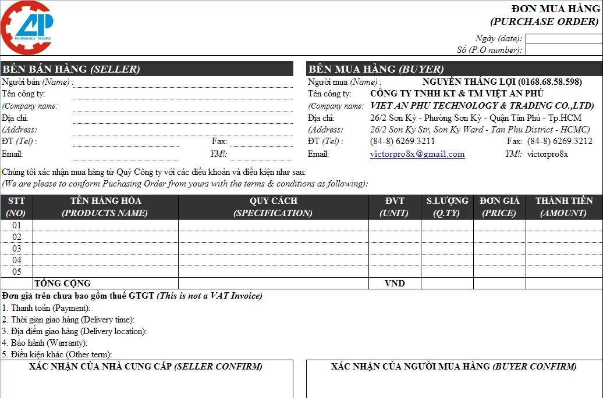

Hình 3.1: Đơn mua hàng

1. Mẫu phiếu kiểm tra hàng:

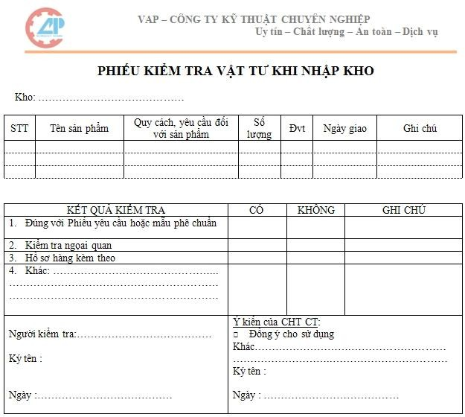

Hình 3.2: Phiếu kiểm tra vật tư nhập kho

1. Mẫu phiếu nhập kho

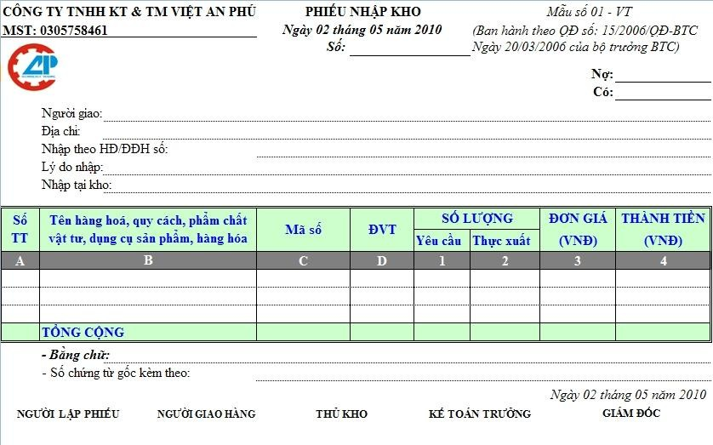

Hình 3.3: Phiếu nhập kho

1. Mẫu phiếu xuất kho

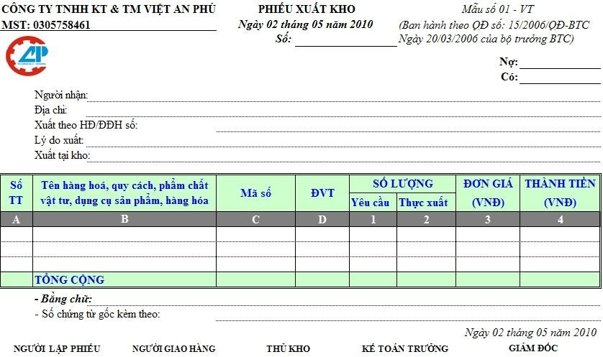

Hình 3.4: Phiếu xuất kho

1. 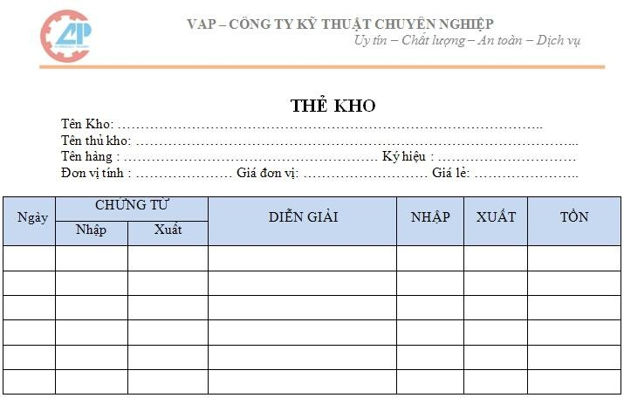Mẫu thẻ kho

Hình 3.5: Thẻ kho

1. Mẫu báo cáo tồn kho

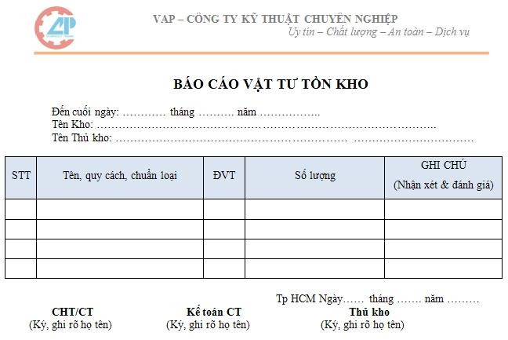

Hình 3.6: Báo cáo vật tư tồn kho

1. Mẫu báo cáo kiểm kê kho

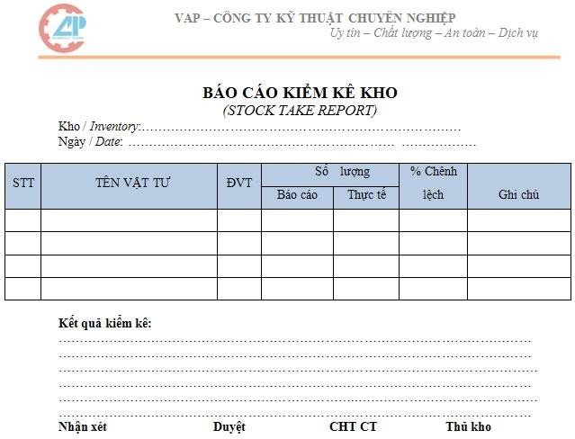

Hình 3.7: Báo cáo kiểm kê kho

# CHƯƠNG 4: PHÂN TÍCH THIẾT KẾ HỆ THỐNG

### KIẾN TRÚC TỔNG QUAN VỀ HỆ THỐNG 4.14.1.Sơ đồ phân rã chức năng

* + - 1. *Sơ đồ phân rã chức năng quản lý kho*

**Quản lý kho**

**1. Nhập kho nội bộ**

**2. Nhập kho từ mua hàng**

**3. Nhập kho do bán bị trả**

**lại**

**4. Xuất kho nội bộ**

**5. Xuất kho bán hàng**

**6. Xuất kho trả lại hàng**

**mua**

**7. Chuyển kho**

**8. Danh mục**

**9. Tồn kho**

**10. Công cụ**

Sơ đồ 4.1: Sơ đồ phân rã chức năng quản lý kho

* + - 1. *Sơ đồ phân rã chức năng nhập kho nội bộ*

**1. Nhập kho nội bộ**

**1.1. Thông 1.2. Yêu cầu báo nhập chuyển hàng hàng nội bộ**

**1.3. Lập phiếu giao nhận hàng**

**1.4. Kiểm tra 1.5. Nhập hàng kho**

**1.6. Chuyển 1.7. Cập qua kế toán nhật thẻ kho hoạch toán theo dõi**

Sơ đồ 4.2: Sơ đồ phân rã chức năng nhập kho nội bộ

* + - 1. *Sơ đồ phân rã chức năng nhập kho từ mua hàng*

**2. Nhập kho từ mua hàng**

**2.1. Yêu cầu 2.2. Lập đơn mua hàng mua hàng**

**2.3. Đo đếm hàng nhập**

**kho**

**2.4. Kiểm tra 2.5. Nhập hàng kho**

**2.6. Chuyển 2.7. Cập qua kế toán nhật thẻ kho hoạch toán theo dõi**

Sơ đồ 4.3: Sơ đồ phân rã chức năng nhập kho từ mua hàng

* + - 1. *Sơ đồ phân rã chức năng nhập kho do bán bị trả lại*

**3. Nhập kho do bán bị trả**

**lại**

**3.1. Đo đếm 3.2. Kiểm tra hàng trả lại hàng**

**3.3. Nhập kho**

**3.4. Chuyển 3.5. Cập qua kế toán nhật thẻ kho hoạch toán theo dõi**

Sơ đồ 4.4: Sơ đồ phân rã chức năng nhập kho do bán bị trả lại

* + - 1. *Sơ đồ phân rã chức năng xuất kho nội bộ*

**4. Xuất kho nội bộ**

**4.1. Lập nhu 4.2. Yêu cầu cầu hàng xuất hàng**

**4.3. Xuất kho**

**4.4. Chuyển 4.5. Cập qua kế toán nhật thẻ kho hoạch toán theo dõi**

Sơ đồ 4.5: Sơ đồ phân rã chức năng xuất kho nội bộ

* + - 1. *Sơ đồ phân rã chức năng xuất kho bán hàng*

**5. Xuất kho bán hàng**

**5.1. Thông báo xuất hàng bán**

**5.2. Lệnh xuất kho**

**5.3. Xuất kho**

**5.4. Chuyển 5.5. Cập qua kế toán nhật thẻ kho hoạch toán theo dõi**

Sơ đồ 4.6: Sơ đồ phân rã chức năng xuất kho bán hàng

* + - 1. *Sơ đồ phân rã chức năng xuất kho trả lại hàng mua*

**6. Xuất kho trả lại hàng**

**mua**

**6.1. Lệnh xuất kho trả**

**hàng**

**6.2. Xuất kho**

**6.3. Chuyển 6.4. Cập qua kế toán nhật thẻ kho hoạch toán theo dõi**

Sơ đồ 4.7: Sơ đồ phân rã chức năng xuất kho trả lại hàng mua

* + - 1. *Sơ đồ phân rã chức năng chuyển kho*

**7. Chuyển kho**

**7.1. Xuất kho**

**7.2. Chuyển qua kế toán hoạch toán**

**7.3. Cập nhật thẻ kho**

**theo dõi**

**7.4. Nhập kho**

**7.5. Chuyển 7.6. Cập qua kế toán nhật thẻ kho hoạch toán theo dõi**

Sơ đồ 4.8: Sơ đồ phân rã chức năng chuyển kho

* + - 1. *Sơ đồ phân rã chức năng danh mục*

**8. Danh mục**

**8.1.**

**Khách hàng**

**8.2. Nhà cung cấp**

**8.3. Tổng kho**

**8.4. Kho**

**8.5.**

**Nhóm hàng**

**8.6. Hàng 8.7. Đơn**

**vị tính**

**8.8. Bộ phận**

**8.9. Nhân 8.10.**

**viên Chức vụ**

**8.11. Tổ vận**

**chuyển**

Sơ đồ 4.9: Sơ đồ phân rã chức năng danh mục

* + - 1. *Sơ đồ phân rã chức năng tồn kho*

**9. Tồn kho**

* 1. **Tồn kho chính**
  2. **Tồn kho kiểm tra**
  3. **Tồn kho phế phẩm**
  4. **Chuyển trạng thái tồn kho**

Sơ đồ 4.10: Sơ đồ phân rã chức năng tồn kho

* + - 1. *Sơ đồ phân rã chức năng công cụ*

**10. Công cụ**

**10.1. Lịch sử 10.2. Lịch sử 10.3. Lịch sử 10.4. Sơ đồ nhập kho xuất kho hàng hóa kho**

**10.5. Kiểm 10.6. Báo cáo kê**

Sơ đồ 4.11: Sơ đồ phân rã chức năng công cụ

* + - 1. *Sơ đồ phân rã chức năng hệ thống*

**11. Hệ Thống**

**11.1. Đăng nhập**

**11.2. Đăng xuất**

**11.3. Tài khoản**

**11.4. Thoát**

Hình 4.12: Sơ đồ phân rã chức năng hệ thống

* + - 1. *Ma trận thực thể chức năng*

1. Nhập kho nội bộ:

|  |  |  |  |  |  |  |
| --- | --- | --- | --- | --- | --- | --- |
| DANH SÁCH THỰC THỂ DỮ LIỆU | |  | | | | |
| 1 | Giấy thông báo nhập kho nội bộ |  |  | | | |
| 2 | Giấy yêu cầu chuyển hang |  |  |  | | |
| 3 | Phiếu giao nhận hang |  |  |  |  | |
| 4 | Phiếu kiểm tra hang |  |  |  |  |  |
| 5 | Phiếu nhập kho |  |  |  |  |  |

|  |  |  |  |  |  |  |  |
| --- | --- | --- | --- | --- | --- | --- | --- |
| 6 | Thẻ kho |  |  |  |  |  |  |
| DANH SÁCH CHỨC NĂNG | | 1 | 2 | 3 | 4 | 5 | 6 |
| A | Thông báo nhập hàng nội bộ | C |  |  |  |  |  |
| B | Yêu cầu chuyển hang | R | C |  |  |  |  |
| C | Giao nhận hang |  | R | C |  |  |  |
| D | Kiểm tra hang |  |  | R | C |  |  |
| E | Nhập kho |  |  |  | R | C |  |
| F | Chuyển qua kế toán hoạch toán |  |  |  |  | U |  |
| G | Cập nhật thẻ kho theo dõi |  |  |  |  | R | C |

Bảng 4.1: Nhập kho nội bộ

1. Nhập kho từ mua hàng:

|  |  |  |  |  |  |  |  |
| --- | --- | --- | --- | --- | --- | --- | --- |
| DANH SÁCH THỰC THỂ DỮ LIỆU | |  | | | | | |
| 1 | Giấy yêu cầu mua hang |  |  | | | | |
| 2 | Đơn mua hang |  |  |  | | | |
| 3 | Phiếu đo đếm hàng nhập kho |  |  |  |  | | |
| 4 | Phiếu kiểm tra hang |  |  |  |  |  | |
| 5 | Phiếu nhập kho |  |  |  |  |  |  |
| 6 | Thẻ kho |  |  |  |  |  |  |
| DANH SÁCH CHỨC NĂNG | | 1 | 2 | 3 | 4 | 5 | 6 |
| A | Yêu cầu mua hang | C |  |  |  |  |  |
| B | Mua hang | R | C |  |  |  |  |
| C | Nhận hàng mua |  | R | C |  |  |  |
| D | Kiểm tra hang |  |  | R | C |  |  |

|  |  |  |  |  |  |  |  |
| --- | --- | --- | --- | --- | --- | --- | --- |
| E | Nhập kho |  |  |  | R | C |  |
| F | Chuyển qua kế toán hoạch toán |  |  |  |  | U |  |
| G | Cập nhật thẻ kho theo dõi |  |  |  |  | R | C |

Bảng 4.2: Nhập kho từ mua hàng

1. Nhập kho do bán bị trả lại:

|  |  |  |  |  |  |
| --- | --- | --- | --- | --- | --- |
| DANH SÁCH THỰC THỂ DỮ LIỆU | |  | | | |
| 1 | Phiếu đo đếm hàng trả lại |  |  | | |
| 2 | Phiếu kiểm tra hang |  |  |  | |
| 3 | Phiếu nhập kho |  |  |  |  |
| 4 | Thẻ kho |  |  |  |  |
| DANH SÁCH CHỨC NĂNG | | 1 | 2 | 3 | 4 |
| A | Nhận hàng từ khách hang | C |  |  |  |
| B | Kiểm tra hang | R | C |  |  |
| C | Nhập kho |  | R | C |  |
| D | Chuyển qua kế toán hoạch toán |  |  | U |  |
| E | Cập nhật thẻ kho theo dõi |  |  | R | C |

Bảng 4.3: Nhập kho do bán bị trả lại

1. Xuất kho nội bộ:

|  |  |  |  |  |  |
| --- | --- | --- | --- | --- | --- |
| DANH SÁCH THỰC THỂ DỮ LIỆU | |  | | | |
| 1 | Giấy nhu cầu hang |  |  | | |
| 2 | Giấy yêu cầu xuất hang |  |  |  | |
| 3 | Phiếu xuất kho |  |  |  |  |
| 4 | Thẻ kho |  |  |  |  |

|  |  |  |  |  |  |
| --- | --- | --- | --- | --- | --- |
| DANH SÁCH CHỨC NĂNG | | 1 | 2 | 3 | 4 |
| A | Lập nhu cầu hang | C |  |  |  |
| B | Yêu cầu xuất hang | R | C |  |  |
| C | Xuất kho |  | R | C |  |
| D | Chuyển qua kế toán hoạch toán |  |  | U |  |
| E | Cập nhật thẻ kho theo dõi |  |  | R | C |

Bảng 4.4: Xuất kho nội bộ

1. Xuất kho bán hàng:

|  |  |  |  |  |  |
| --- | --- | --- | --- | --- | --- |
| DANH SÁCH THỰC THỂ DỮ LIỆU | |  | | | |
| 1 | Giấy thông báo xuất hàng bán |  |  | | |
| 2 | Giấy lệnh xuất kho |  |  |  | |
| 3 | Phiếu xuất kho |  |  |  |  |
| 4 | Thẻ kho |  |  |  |  |
| DANH SÁCH CHỨC NĂNG | | 1 | 2 | 3 | 4 |
| A | Thông báo xuất hàng bán | C |  |  |  |
| B | Lập lệnh xuất kho | R | C |  |  |
| C | Xuất kho |  | R | C |  |
| D | Chuyển qua kế toán hoạch toán |  |  | U |  |
| E | Cập nhật thẻ kho theo dõi |  |  | R | C |

Bảng 4.5: Xuất kho bán hàng

1. Xuất kho trả lại hàng mua:

|  |  |  |
| --- | --- | --- |
| DANH SÁCH THỰC THỂ DỮ LIỆU | |  |
| 1 | Giấy lệnh xuất kho trả hang |  |

|  |  |  |  |  |
| --- | --- | --- | --- | --- |
| 2 | Phiếu xuất kho |  |  |  |
| 3 | Thẻ kho |  |  |  |
| DANH SÁCH CHỨC NĂNG | | 1 | 2 | 3 |
| A | Lập lệnh xuất kho trả hang | C |  |  |
| B | Xuất kho | R | C |  |
| C | Chuyển qua kế toán hoạch toán |  | U |  |
| D | Cập nhật thẻ kho theo dõi |  | R | C |

Bảng 4.6: Xuất kho trả lại hàng mua

1. Chuyển kho:

|  |  |  |  |  |
| --- | --- | --- | --- | --- |
| DANH SÁCH THỰC THỂ DỮ LIỆU | |  | | |
| 1 | Phiếu xuất kho |  |  | |
| 2 | Phiếu nhập kho |  |  |  |
| 3 | Thẻ kho |  |  |  |
| DANH SÁCH CHỨC NĂNG | | 1 | 2 | 3 |
| A | Xuất kho | C |  |  |
| B | Chuyển qua kế toán hoạch toán | U |  |  |
| C | Cập nhật thẻ kho theo dõi | R |  | C |
| D | Nhập kho |  | C |  |
| E | Chuyển qua kế toán hoạch toán |  | U |  |
| F | Cập nhật thẻ kho theo dõi |  | R | C |

Bảng 4.7: Chuyển kho

### SƠ ĐỒ DFD (Data Flow Diagram) Chú thích:



|  |  |  |
| --- | --- | --- |
| **Khái niệm** | **Ký hiệu (DeMarco & Youdon)** | **Ý nghĩa** |
| Ô xử lý | X.X | Một trong các hoạt động bên trong hệ thống thông tin (HTTT) |
| Dòng dữ liệu |  | Sự chuyển đổi thông tin giữa các thành phần |
| Kho dữ liệu |  | Vùng chứa dữ liệu, thông tin trong HTTT |
| Đầu cuối |  | Một tác nhân bên ngoài HTTT |

* + 1. **Sơ đồ DFD cấp 0**

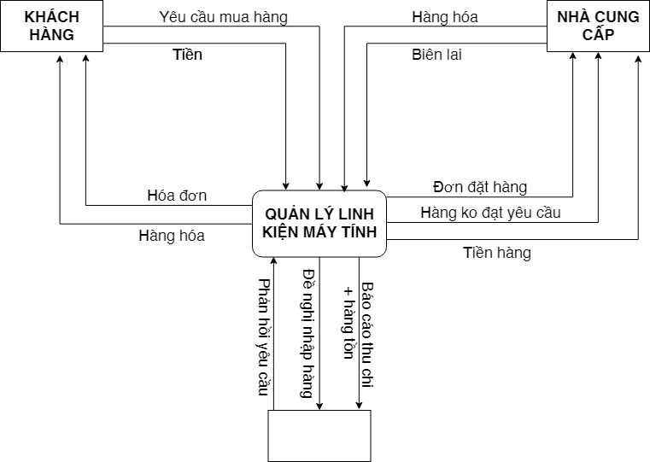

Sơ đồ 4.13: Sơ đồ DFD cấp 0

### Sơ đồ DFD cấp 1

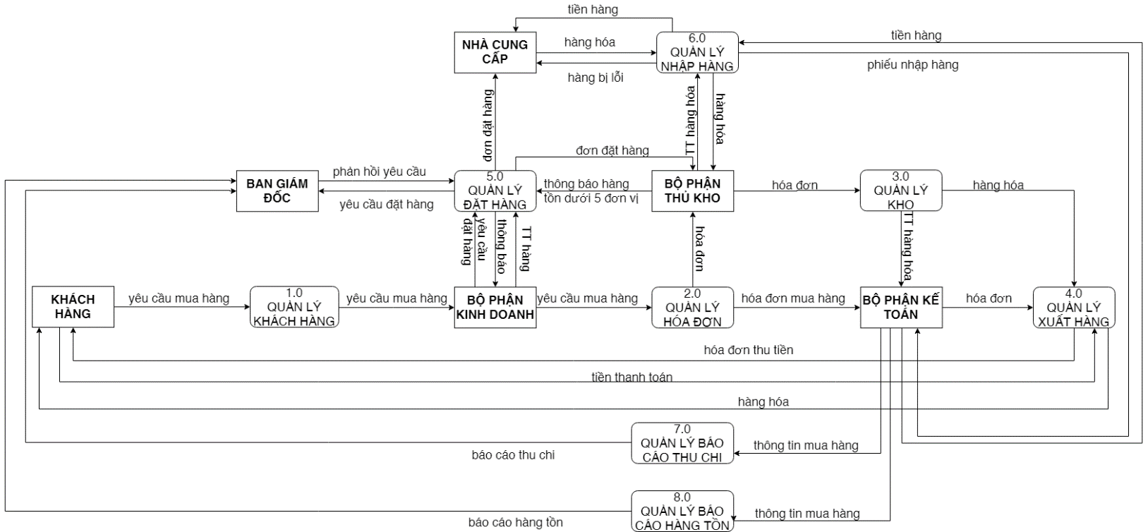

Sơ đồ 4.14: Sơ đồ DFD cấp 1

### Sơ đồ DFD cấp 2 – Quy trình quản lý khách hàng

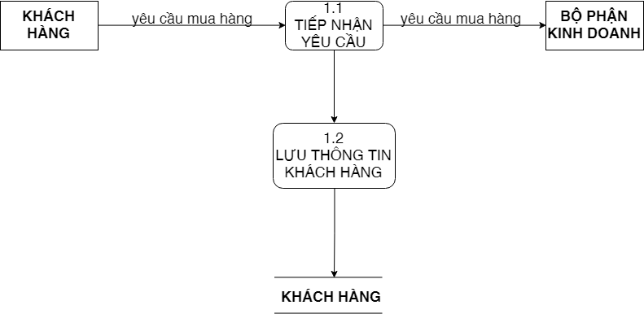

Sơ đồ 4.15: Sơ đồ DFD cấp 2 – Quy trình quản lý khách hàng.

### Sơ đồ DFD cấp 2 – Quy trình quản lý hóa đơn.

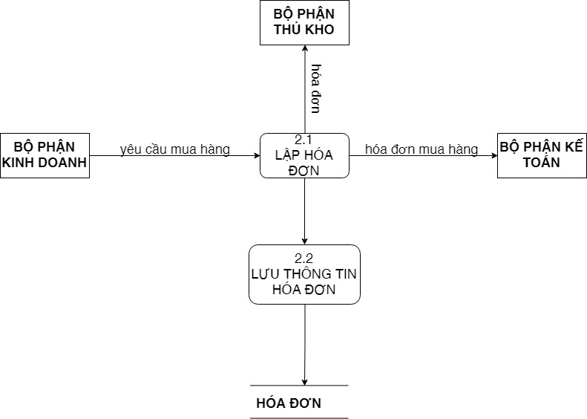

Sơ đồ 4.16: Sơ đồ DFD cấp 2 – Quy trình quản lý hóa đơn.

### Sơ đồ DFD cấp 2 – Quy trình quản lý kho.

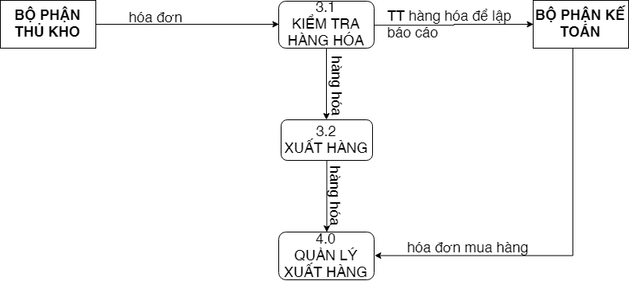

Sơ đồ 4.17: Sơ đồ DFD cấp 2 – Quy trình quản lý kho.

### Sơ đồ DFD cấp 2 – Quy trình quản lý xuất hàng.

### 

Sơ đồ 4.18: Sơ đồ DFD cấp 2 – Quy trình quản lý xuất hàng.

### Sơ đồ DFD cấp 2 – Quy trình quản lý đặt hàng

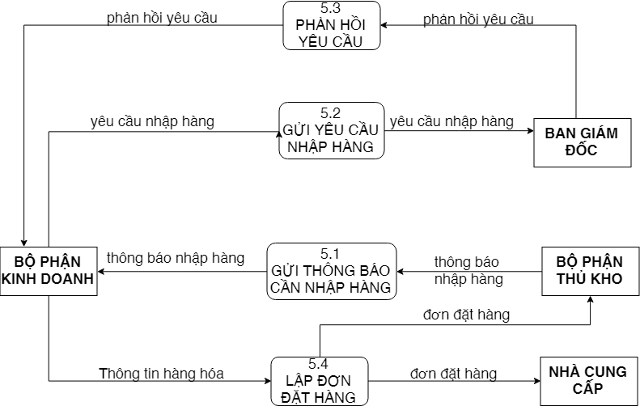

Sơ đồ 4.19: Sơ đồ DFD cấp 2 – Quy trình quản lý đặt hàng.

### Sơ đồ DFD cấp 2 – Quy trình quản lý nhập hàng.

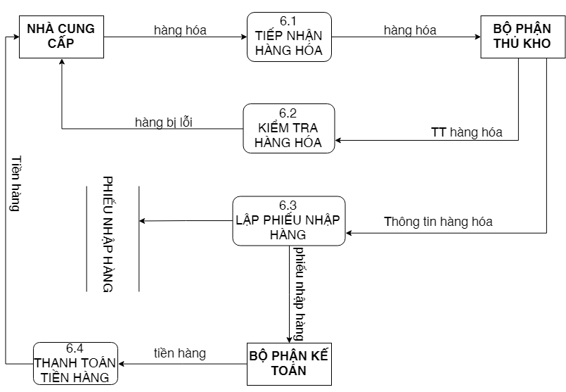

Sơ đồ 4.20: Sơ đồ DFD cấp 2 – Quy trình quản lý nhập hàng.

### Sơ đồ DFD cấp 2 – Quy trình quản lý báo cáo thu chi.

### 

Sơ đồ 4.21: Sơ đồ DFD cấp 2 – Quy trình quản lý báo cáo thu chi.

### Sơ đồ DFD cấp 2 – Quy trình quản lý báo cáo hàng tồn.

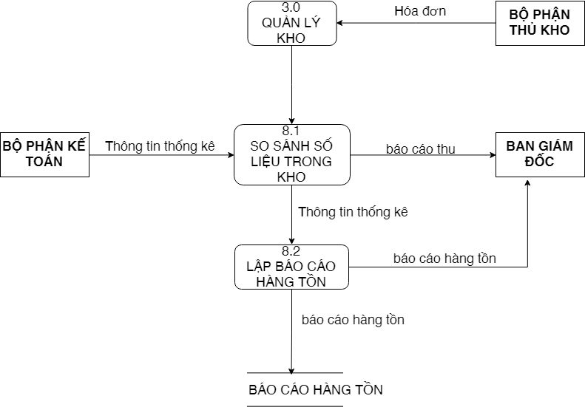

Sơ đồ 4.22: Sơ đồ DFD cấp 2 – Quy trình quản lý báo cáo hàng tồn.

### SƠ ĐỒ ERD (Entity Relationship Diagram)

### 4.16.1.Sơ đồ ERD tổng quát

Sơ đồ 4.22: Sơ đồ ERD tổng quát

* + 1. **Thiết kế dữ liệu**
       - **DonViTinh** (MaDV, TenDV)
       - **Kho** (MaKhu, TenKhu)
       - **LoaiMatHang** (MaLoai, TenLoai)
       - **MatHang** (MaMH, TenMH, CauHinh, HangSX, SoLuong, MaDV, MaKhu, MaLoai)
       - **KhachHang** (MaKH, TenKH, DiaChi, Email, SoDT)
       - **NhaCungCap** (MaNCC, TenNCC, DiaChiNCC, EmailNCC, SoDTNCC)
       - **PhongBan** (MaPhong, TenPhong)
       - **NhanVien** (MaNV, TenNV, Phai, MaPhong)
       - **DonDatHang** (MaDDH, NgayLap, MaNV, MaNCC)
       - **ChiTietDonDatHang** (MaCTĐĐH, Soluong, MaDDH, MaMH)
       - **HoaDon** (MaHĐ, NgayLap, MaSoThue, TongTien, MaNV, MaKH)
       - **ChiTietHoaDon** (MaCTHĐ, DonGiaBan, SoLuong, TienThanhToan, MaHD, MaMH)
       - **PhieuNhapHang** (MaPN, NgayLapPhieu, TongTien, MaDDH, MaNV)
       - **ChiTietPhieuNhapHang** (MaCTPN, SoLuong, DonGia, DonGiaBan, GhiChu, TongTien, MaPN, MaMH)
       - **PhanQuyen** (MaPQ, TenPQ)
       - **DangNhap** (MaDN, TenHienThi, Username, Password, MaPQ)
       - **BaoCaoHangTon** (MaBCHT, NgayLap, Thang, TongNhap, TongBan, TongTon, MaNV)
       - **ChiTietBaoCaoHangTon** (MaCTBC, LuongNhap, LuongBan, LuongTon, MaMH, MaBCHT)
       - **BaoCaoThuChi** (MaBCTC, NgayLap, TongThu, TongChi, MaNV, TuyChon, ThoiGian)
       - **ChiTietChi** (MaCTC, TongNhap, MaMH, MaBCTC)
       - **ChiTietThu** (MaCTT, TongBan, MaMH, MaBCTC)

### 4.17. MÔ TẢ RÀNG BUỘC TOÀN VẸN

*1. Ràng buộc bối cảnh một quan hệ*

*1.1. Ràng buộc miền giá trị*

### R1: “Số điện thoại chỉ dưới 11 chữ số”.

➔ Tầm ảnh hưởng:

**NhanVien** (MaNV, MaCV, Ten, Ngaysinh, Diachi, Dienthoai, Email)

**Khachhang** (MaKH, Ten, Diachi, Dienthoai, Email) **Kho** (Mak, MaTK, MaNVQL, Ten, DiaChi, Dienthoai) **Nhacungcap** (MaNCC, Ten, Diachi, Dienthoai, Email)

*1.2. Ràng buộc liên thuộc tinh một quan hệ*

### R2: “Chênh lệch kiểm kê luôn bằng số lượng hàng kiểm kê trừ cho số lượng hàng trong hệ thống”

➔ Tầm ảnh hưởng:

**Chitietkiemke** (MaKK, MaK, Mathekho, MaH, Soluongkiemke, Soluongdulieu, Chenhlech, Dongia)

*2. Ràng buộc bối cảnh nhiều quan hệ*

*2.1. Ràng buộc khóa ngoại*

### R3: “Mã chức vụ trong Nhân viên phải có trong chức vụ”

➔ Tầm ảnh hưởng:

**NhanVien** (MaNV, MaCV, Ten, Ngaysinh, Diachi, Dienthoai, Email)

### R4: “Mã bộ phận trong chức vụ phải có trong Bộ phận”

➔ Tầm ảnh hưởng:

**Chucvu** (MaCV, MaBP, TenCV, Mota)

### R5: “Mã hàng trong các chi tiết nhập, xuất, chuyển hàng phải có trong Hàng”

➔ Tầm ảnh hưởng:

**Chitietdonmuahang** (MaDMH, MaNCC, MaH, Soluong, Dongia)

**Chitietkiemke** (MaKK, MaK, Mathekho, MaH, Soluongkiemke, Soluongdulieu, Chenhlech, Dongia)

**Chitietlenhxuatkho** (MaLXK, MaK, Mathekho, MaH, Soluong, Dongia)

**Chitietlenhxuatkhotrahang** (MaLXKTH, MaK, Mathekho, MaH, Soluong, Dongia)

**Chitietnhucauhan**g (MaNCH, MaH, Soluong) **Chitietphieudodemhangnhapkho** (MaPDDHNK, MaK, MaH, Soluong, Dongia) **Chitietphieudodemhangtralai** (MaPDDHTL, MaK, MaH, Soluong, Dongia) **Chitietphieugiaonhanhang** (MaPGNH, MaK, MaH, Soluong) **Chitietphieukiemtrahang** (MaPKTH, MaK, MaH, Soluong, Datyeucau)

**Chitietphieunhapkho** (MaPNK, MaK, MaH, SLchuyenhang, SLnhan, SLgiaiquyet, SLnhapkho, Dongia)

**Chitietphieunhapkho_chuyenkho** (MaPNKCK, MaK, MaH, Soluong, Dongia)

**Chitietphieuxuatkho** (MaPXK, MaK, MaH, SLnhucau, SLthucxuat, Dongia)

**Chitietphieuxuatkho_chuyenkho** (MaPXKCK, MaK, Mathekho, MaTVC, MaH, Soluong, Dongia)

**Chitietthongbaonhapkhonoibo** (MaTBNKNB, MaH, Soluong) **Chitietthongbaoxuatbanhang** (MaTBXBH, MaH, Soluong) **Chitietthekho** (Mathekho, MaK, MaH, Soluong, Dongia)

**Chitietyeucauchuyenhang** (MaYCCH, MaK, MaTVC, MaH, Soluong)

**Chitietyeucaumuahang** (MaYCMH, MaH, Soluong)

**Chitietyeucauxuathang** (MaYCXH, MaK, Mathekho, MaTVC, MaH, Soluong, Dongia)

*2.2. Ràng buộc liên thuộc tính quan hệ*

### R6: “Thời gian hoàn thành trong thẻ kho phải sau thời gian hoàn thành trong phiếu xuất kho, nhập kho, chuyển kho trong cùng một nghiệp vụ”

➔ Tầm ảnh hưởng:

**Phieunhapkho** (MaPNK, MaPKTH, Lydo, Duyet, Hachtoan, Hoanthanh, Thoigian)

**Phieuxuatkho** (MaPXK, MaYCXK, MaLXK, Lydo, Duyet, Hachtoan, Thoigian, Hoanthanh

**Phieunhapkho_chuyenkho** (MapNKCK, Mathekho, Lydo, Duyet, Hachtoan, Hoanthanh, Thoigian)

**Phieuxuatkho_chuyenkho** (MaPXKCK, Lydo, Duyet, Hachtoan, Thoigian, Hoanthanh)

### CHỨNG MINH ĐẠT DẠNG CHUẨN

* + 1. Xét các lược đồ cơ sở dữ liệu sau:
       - **Hang** (MaH, MaNH, Tenhang, MaDVT, Mota)
       - **NhomHang** (MaNH, TenNH, Mota)
       - **Donvitinh** (MaDVT, TenDVT, Ghichu)

Trong lược đồ **Hang** có các ràng buộc phụ thuộc hàm sau:

* + - * + Khi biết mã hàng ta có thể xác định được duy nhất một tên, mô tả, mã nhóm hàng và mã đơn vị tính của mã hàng đó, nghĩa là có phụ thuộc hàm **MaH→ MaNH,Tenhang,MaDVT,Mota**.
        + Khóa chính của lược đồ **Hang** là **MaH**. Bởi vì bao đóng của {**MAH**} đối với phụ thuộc hàm trên là tập chứa tất cả thuộc tính của lược đồ **Hang.** Hơn nữa {**MaH**} chỉ gồm một thuộc tính nên thỏa tính “nhỏ nhất”.
        + Ta thấy lược đồ **Hang** đạt dạng chuẩn 2NF do khóa chỉ có một thuộc tính nên luôn thỏa điều kiện “phụ thuộc đầy đủ vào khóa”.
        + Ta thấy **MaH → MaNH -/-> TenNH** và **MH → MaDVT -/-> TenDVT**, chứng tỏ rằng lược đồ quan hệ **Hang** không có tính phụ thuộc bắc cầu.
        + Kết luận: Lược đồ **Hang** đạt dạng chuẩn **BCNF** do không chứa các thông tin trùng lặp.

Trong lược đồ **NhomHang** có các ràng buộc phụ thuộc hàm sau:

* + - * + **MaNH → TenNH, Mota**, lược đồ này cũng đạt dạng chuẩn **BCNF** do không chứa các thông tin trùng lặp.

Trong lược đồ **DonViTinh** có các ràng buộc phụ thuộc hàm sau:

* + - * + **MaDVT → TenDVT, Ghichu**, lược đồ này cũng đạt dạng chuẩn

**BCNF** do không chứa các thông tin trùng lặp.

* + 1. Xét các lược đồ cơ sở dữ liệu sau:
       - **Thongbaonhapkhonoibo** (MaTBNKNB, MaBP, Thoigian, Hoanthanh)
       - **Chitietthongbaonhapkhonoibo** (MaTBNKNB, MaH, Soluong)
       - **Bophan** (MaBP, TenBP, Mota, SoluongNV)

Trong lược đồ **Thongbaonhapkhonoibo** có các ràng buộc phụ thuộc hàm sau:

* + - * + Khi biết mã hàng ta có thể xác định được duy nhất một tên, mô tả, mã nhóm hàng và mã đơn vị tính của mã hàng đó, nghĩa là có phụ thuộc hàm **MaTBNKNB→ MaBP, Thoigian, Hoanthanh**.
        + Khóa chính của lược đồ **Thongbaonhapkhonoibo** là **MaTBNKNB**. Bởi vì bao đóng của {**MATBNKNB**} đối với phụ thuộc hàm trên là tập chứa tất cả thuộc tính của lược đồ **Thongbaonhapkhonoibo.** Hơn nữa

{**MATBNKNB**} chỉ gồm một thuộc tính nên thỏa tính “nhỏ nhất”.

* + - * + Ta thấy lược đồ **Thongbaonhapkhonoibo** đạt dạng chuẩn 2NF do khóa chỉ có một thuộc tính nên luôn thỏa điều kiện “phụ thuộc đầy đủ vào khóa”.
        + Ta thấy **MaTBNKNB → MaBP -/-> TenBP** và **MaTBNKNB → MaH**

**-/-> Tenhang**, chứng tỏ rằng lược đồ quan hệ **Thongbaonhapkhonoibo**

không có tính phụ thuộc bắc cầu.

* + - * + Kết luận: Lược đồ **Thongbaonhapkhonoibo** đạt dạng chuẩn **BCNF**, do không chứa các thông tin trùng lặp.

Trong lược đồ **Chitietthongbaonhapkhonoibo** có các ràng buộc phụ thuộc hàm sau:

* + - * + **MaTBNKNB → MaH**, **Soluong** lược đồ này cũng đạt dạng chuẩn

**BCNF** do không chứa các thông tin trùng lặp.

Trong lược đồ **Bophan** có các ràng buộc phụ thuộc hàm sau:

* + - * + **MaBP → TenBP, Mota, SoluongNV** lược đồ này cũng đạt dạng chuẩn

**BCNF** do không chứa các thông tin trùng lặp.

* + 1. Chứng minh tương tự với các lược đồ trong cơ sở dữ liệu **Kho** cũng đạt dạng chuẩn

### BCNF.

- Kết luận: Cơ sở dữ liệu **Kho** đạt dạng chuẩn **BCNF**.

### MÔ HÌNH VẬT LÝ

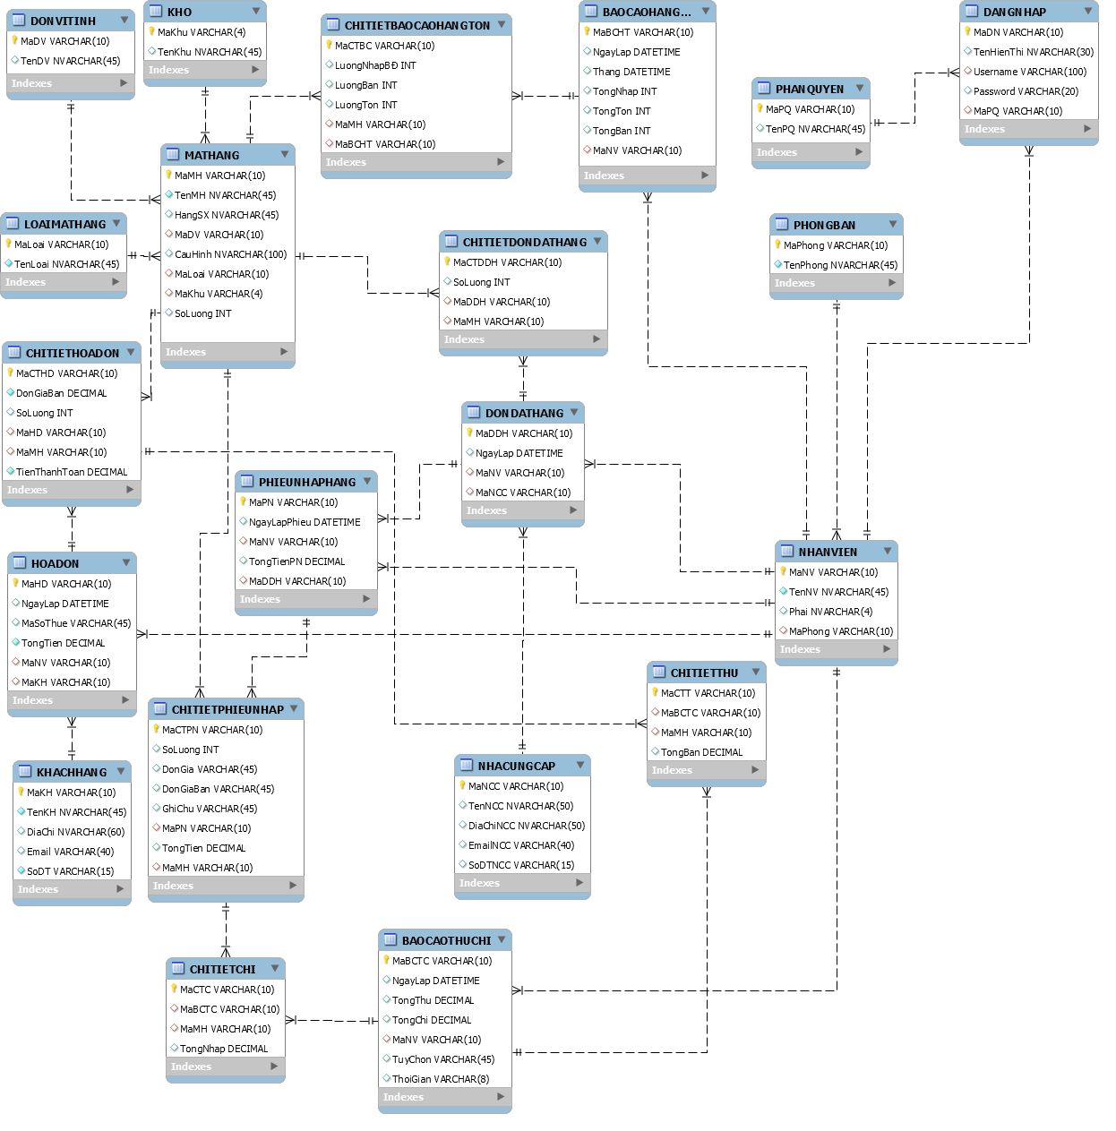

Sơ đồ 4.39: Mô hình vật lý tổng quát

### THIẾT KẾ GIAO DIỆN 4.20.1.Trình tự đối thoại

#### 4.20.1.1. Trang chính

3

TRANG CHÍNH

0

|  |
| --- |
| 1 |
| GIỚI THIỆU |
| 0 |

|  |
| --- |
| 2 |
| LIÊN HỆ |
| 0 |

|  |
| --- |
| 3.6 |
| THỦ KHO |
| 0, 3 |

|  |
| --- |
| 3.7 |
| NV KHO |
| 0, 3 |

|  |
| --- |
| 3.8 |
| TRƯỞNG P.KỸ  THUẬT |
| 0, 3 |

|  |
| --- |
| 3.9 |
| NV KỸ THUẬT |
| 0, 3 |

|  |
| --- |
| 3.10 |
| PHÒNG KẾ TOÁN |
| 0, 3 |

|  |
| --- |
| 3.11 |
| ĐĂNG XUẤT |
| 0, 3 |

Sơ đồ 4.39: Trình tự đối thoại giao diện chương trình

### Phân rã theo quyền đăng nhập

0, 3

ADMIN

3.1

0

ĐĂNG NHẬP

0, 3

TRƯỞNG BAN KHO VẬN

3.5

0, 3

NV KINH DOANH

3.4

0, 3

TRƯỞNG P.KINH DOANH

3.3

0, 3

TRƯỞNG BỘ PHẬN

3.2

* + - 1. *Admin được thao tác trên tất cả các menu trên hệ thống*

|  |
| --- |
| 3.1.6 |
| XUẤT KHO  TRẢ LẠI HÀNG MUA |
| 0, 3, 3.1 |

|  |
| --- |
| 3.1.7 |
| CHUYỂN KHO |
| 0, 3, 3.1 |

|  |
| --- |
| 3.1.8 |
| DANH MỤC |
| 0, 3, 3.1 |

|  |
| --- |
| 3.1.9 |
| TỒN KHO |
| 0, 3, 3.1 |

|  |
| --- |
| 3.1.10 |
| CÔNG CỤ |
| 0, 3, 3.1 |

|  |
| --- |
| 3.1.11 |
| HỆ THỐNG |
| 0, 3, 3.1 |

Sơ đồ 4.40: Trình tự đối thoại theo quyền admin

0, 3, 3.1

NHẬP KHO NỘI BỘ

3.1.1

0, 3

ADMIN

3.1

0, 3, 3.1

XUẤT KHO BÁN HÀNG

3.1.5

0, 3, 3.1

XUẤT KHO NỘI BỘ

3.1.4

0, 3, 3.1

NHẬP KHO DO BÁN BỊ TRẢ LẠI

3.1.3

0, 3, 3.1

NHẬP KHO TỪ MUA HÀNG

3.1.2

#### Phân quyền trưởng bộ phận

|  |  |  |  |
| --- | --- | --- | --- |
|  | 3.2 | |  |
| TRƯỞNG BỘ PHẬN | |
| 0, 3 | |
|  | |  | |
|  | |  | |

|  |  |
| --- | --- |
| 3.2.1 | |
| NHẬP KHO NỘI BỘ | |
| 0, 3, 3.2 | |
|  |  |

|  |  |
| --- | --- |
| 3.2.2 | |
| XUẤT KHO NỘI BỘ | |
| 0, 3, 3.2 | |
|  |  |

|  |  |
| --- | --- |
| 3.2.3 | |
| HỆ THỐNG | |
| 0, 3, 3.2 | |
|  |  |

|  |
| --- |
| 3.2.1.1 |
| T/BÁO  NHẬP KHO NỘI BỘ |
| 0,3, 3.2, 3.2.1 |

|  |
| --- |
| 3.2.2.1 |
| NHU CẦU HÀNG |
| 0,3, 3.2, 3.2.2 |

|  |
| --- |
| 3.2.3.1 |
| ĐĂNG XUẤT |
| 0,3, 3.2, 3.2.3 |

Sơ đồ 4.41: Trình tự đối thoại theo quyền trưởng bộ phận

#### Phân quyền trưởng phòng kinh doanh

0, 3

TRƯỞNG P.KINH DOANH

3.3

|  |  |
| --- | --- |
| 3.3.1 | |
| NHẬP KHO TỪ MUA  HÀNG | |
| 0, 3, 3.3 | |
|  |  |

|  |  |
| --- | --- |
| 3.3.2 | |
| XUẤT KHO BÁN HÀNG | |
| 0, 3, 3.3 | |
|  |  |

|  |  |
| --- | --- |
| 3.3.4 | |
| HỆ THỐNG | |
| 0, 3, 3.3 | |
|  |  |

|  |
| --- |
| 3.3.1.1 |
| ĐƠN MUA HÀNG |
| 0,3, 3.3, 3.3.1 |

|  |
| --- |
| 3.3.2.1 |
| T/BÁO  XUẤT HÀNG BÁN |
| 0,3, 3.3, 3.3.2 |

|  |
| --- |
| 3.3.3.1 |
| KHÁCH HÀNG |
| 0,3, 3.3, 3.3.3 |

|  |
| --- |
| 3.3.3.2 |
| NHÀ CUNG CẤP |
| 0,3, 3.3, 3.3.3 |

|  |
| --- |
| 3.3.4.1 |
| ĐĂNG XUẤT |
| 0,3, 3.3, 3.3.4 |

Hình 4.42: Trình tự đối thoại theo quyền trưởng phòng kinh doanh

0, 3, 3.3

DANH MỤC

3.3.3

#### Phân quyền nhân viên kinh doanh

|  |  |  |  |
| --- | --- | --- | --- |
|  | 3.4 | |  |
| NV KINH DOANH | |
| 0, 3 | |
|  | |  | |
|  | |  | |

|  |  |
| --- | --- |
| 3.4.1 | |
| NHẬP KHO  TỪ MUA HÀNG | |
| 0, 3, 3.4 | |
|  |  |

|  |  |
| --- | --- |
| 3.4.2 | |
| XUẤT KHO BÁN HÀNG | |
| 0, 3, 3.4 | |
|  |  |

|  |  |
| --- | --- |
| 3.4.3 | |
| HỆ THỐNG | |
| 0, 3, 3.4 | |
|  |  |

|  |
| --- |
| 3.4.1.1 |
| ĐƠN MUA HÀNG  (*Ko Duyệt*) |
| 0,3, 3.3, 3.4.1 |

|  |
| --- |
| 3.4.2.1 |
| T/B XUẤT HÀNG BÁN  (*Ko Duyệt*) |
| 0,3, 3.3, 3.4.2 |

|  |
| --- |
| 3.4.3.1 |
| ĐĂNG XUẤT |
| 0,3, 3.3, 3.4.3 |

Sơ đồ 4.43: Trình tự đối thoại theo quyền nhân viên kinh doanh

* + - 1. *Phân quyền trưởng ban kho vận*

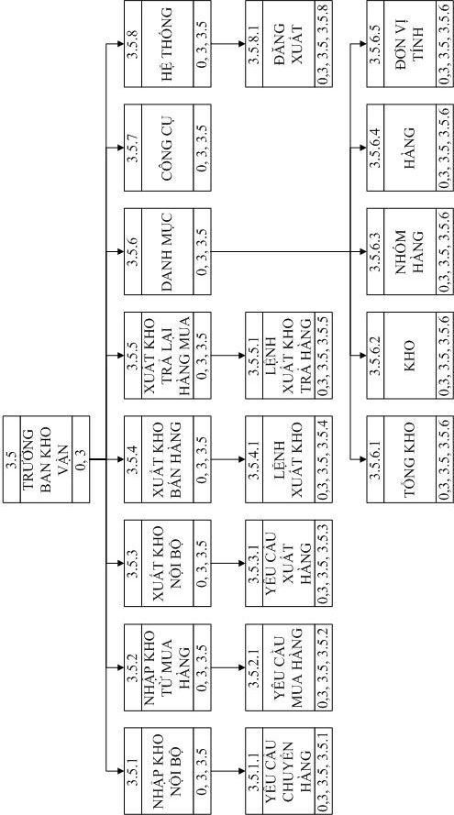

Sơ đồ 4.44: Trình tự đối thoại theo quyền trưởng ban kho vận

* + - 1. *Phân quyền thủ kho*

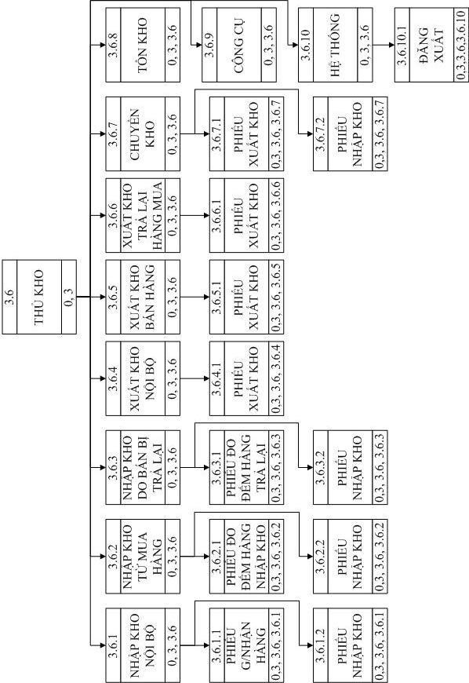

Sơ đồ 4.45: Trình tự đối thoại theo quyền thủ kho

* + - 1. 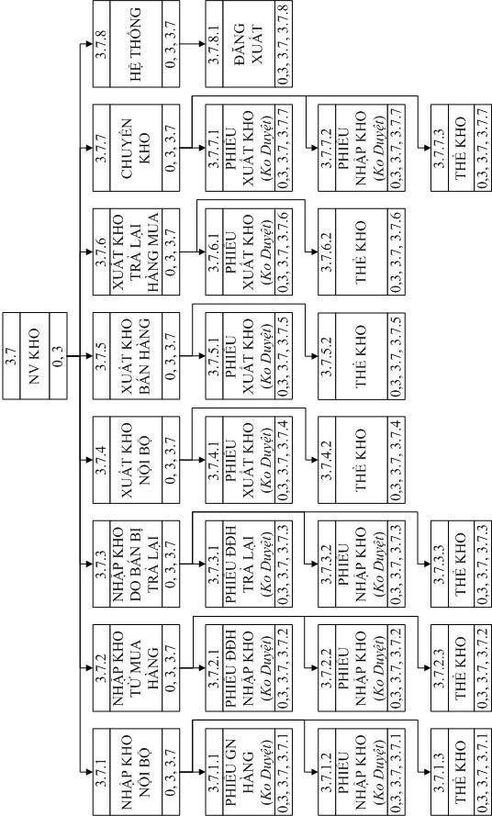*Phân quyền nhân viên kho*

Sơ đồ 4.46: Trình tự đối thoại theo quyền nhân viên kho

* + - 1. *Phân quyền Trưởng Phòng Kỹ Thuật*

0, 3

TRƯỞNG

P.KỸ THUẬT

3.8

|  |  |
| --- | --- |
| 3.8.1 | |
| NHẬP KHO NỘI BỘ | |
| 0, 3, 3.8 | |
|  |  |

|  |  |
| --- | --- |
| 3.8.2 | |
| NHẬP KHO  TỪ MUA HÀNG | |
| 0, 3, 3.8 | |
|  |  |

|  |  |
| --- | --- |
| 3.8.3 | |
| NHẬP KHO  DO BÁN BỊ TRẢ LẠI | |
| 0, 3, 3.8 | |
|  |  |

|  |  |
| --- | --- |
| 3.8.4 | |
| HỆ THỐNG | |
| 0, 3, 3.8 | |
|  |  |

|  |
| --- |
| 3.8.1.1 |
| PHIẾU  KIỂM TRA HÀNG |
| 0,3, 3.8, 3.8.1 |

|  |
| --- |
| 3.8.2.1 |
| PHIẾU  KIỂM TRA HÀNG |
| 0,3, 3.8, 3.8.2 |

|  |
| --- |
| 3.8.3.1 |
| PHIẾU  KIỂM TRA HÀNG |
| 0,3, 3.8, 3.8.3 |

|  |
| --- |
| 3.8.4.1 |
| ĐĂNG XUẤT |
| 0,3, 3.8, 3.8.4 |

Sơ đồ 4.47: Trình tự đối thoại theo quyền phòng kỹ thuật

* + - 1. *Phân quyền phòng kế toán*

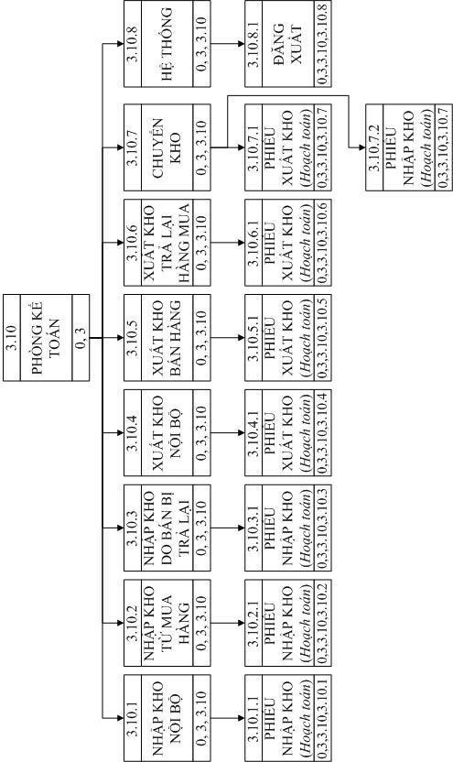

Sơ đồ 4.48: Trình tự đối thoại theo quyền kế toán

### 4.21. GIAO DIỆN MÀN HÌNH

Giao diện đăng nhập của màn hình.

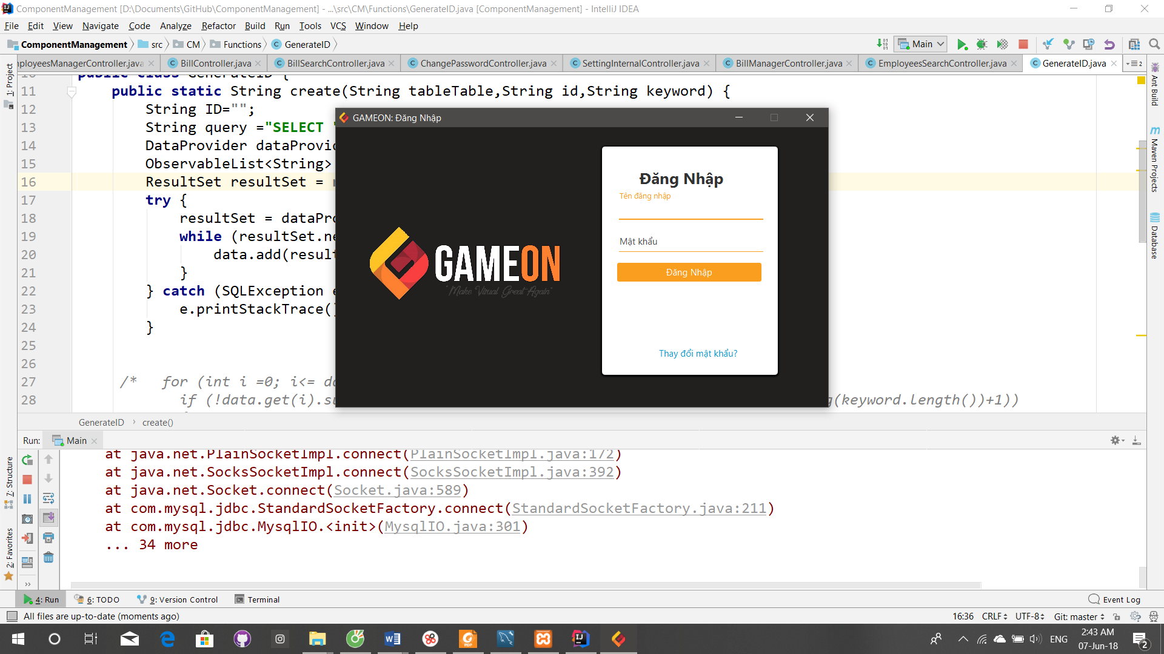

Hình 4.1 Giao diện đăng nhập

Giao diện chính của màn hình/ Giao diện màn hình phiếu nhập hàng.

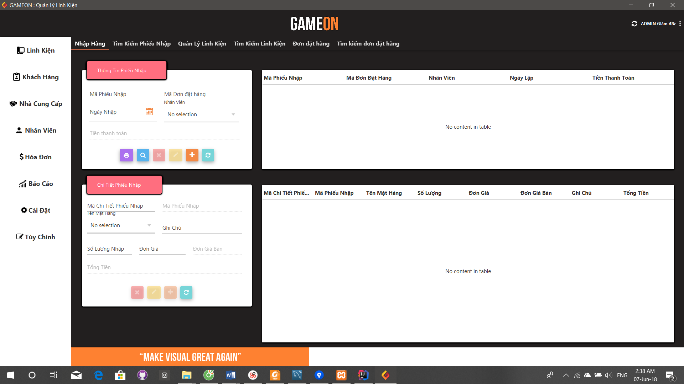

Hình 4.2: Màn hình giao diện chính/giao diện phiếu nhập hàng.

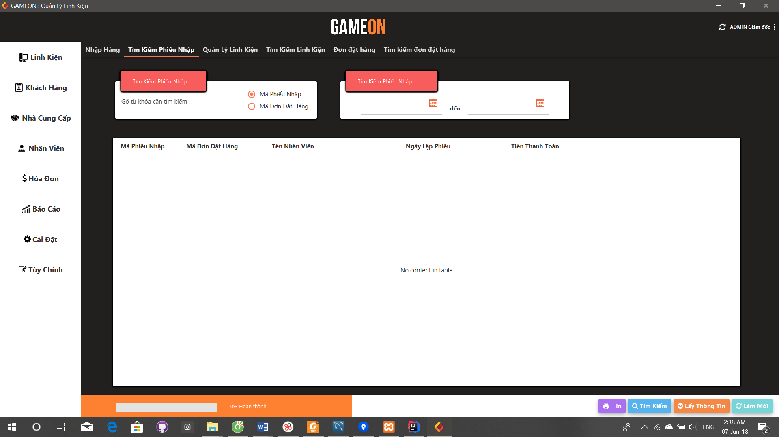

Hình 4.3: Màn hình tìm kiếm phiếu nhập hàng.

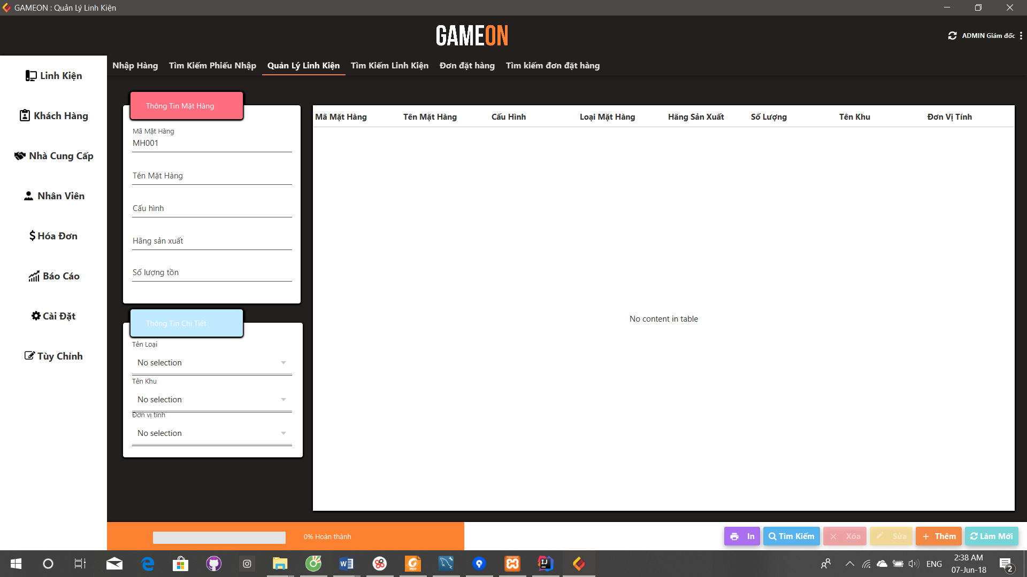

Hình 4.4: Màn hình quản lý mặt hàng linh kiện.

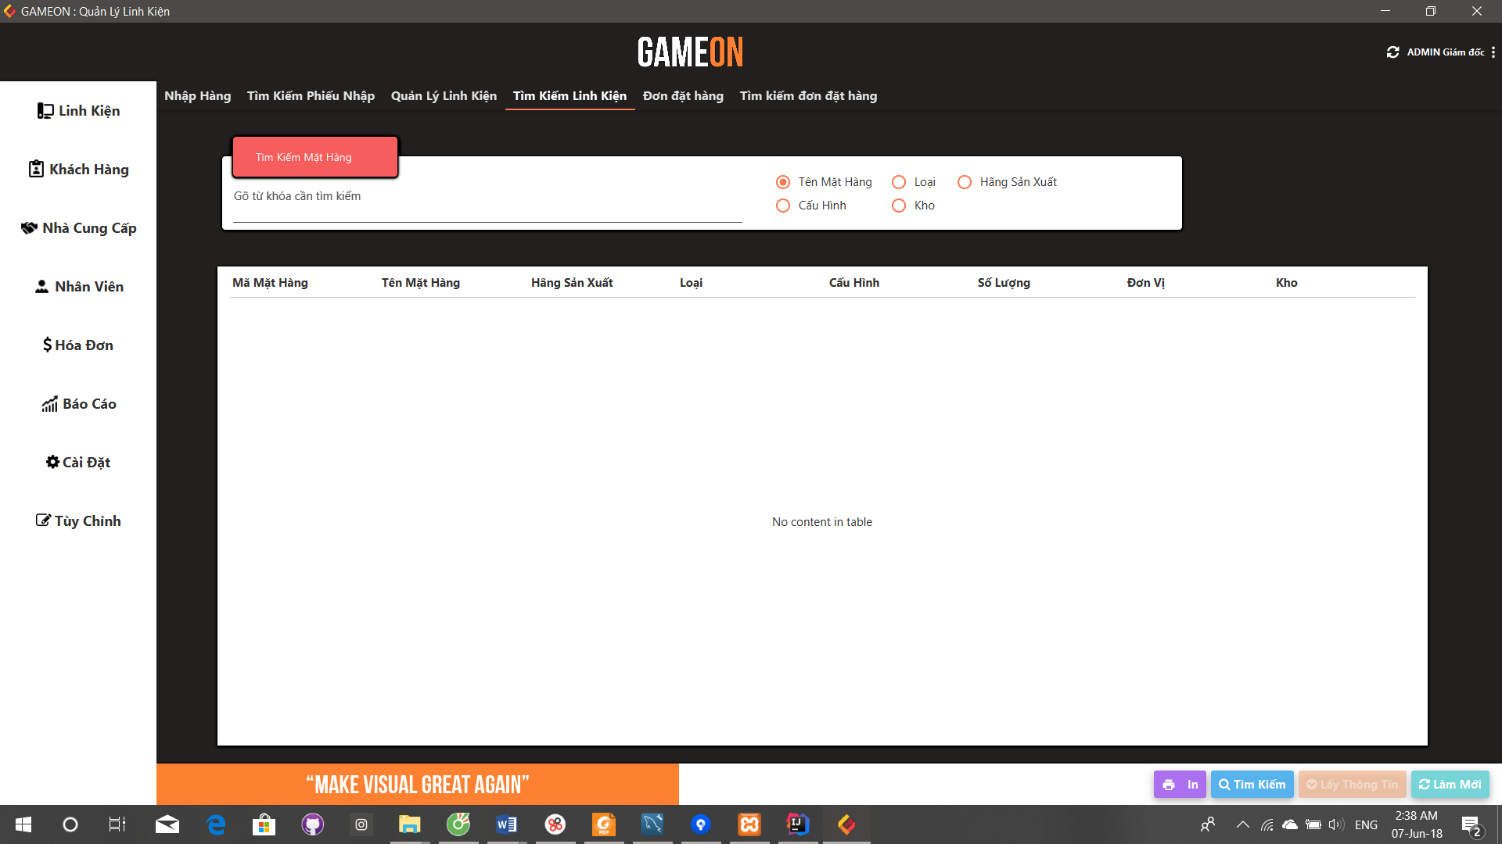

Hình 4.3: Màn hình tìm kiếm mặt hàng, linh kiện.

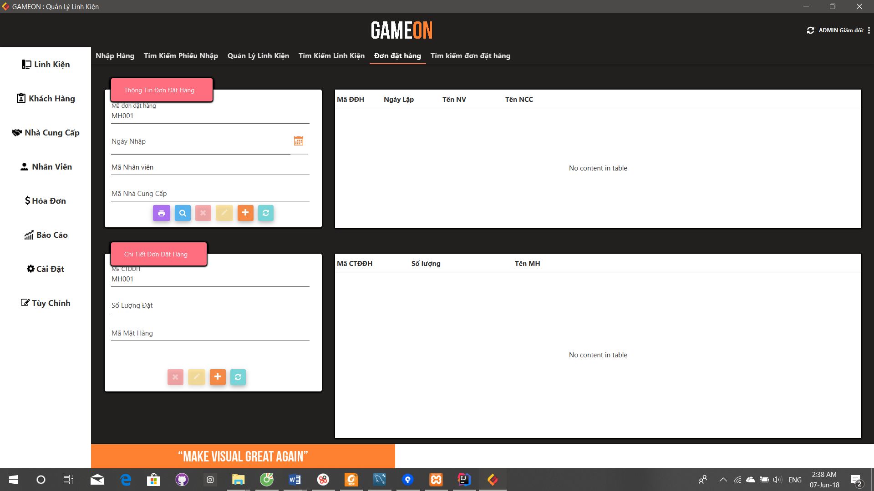

Hình 4.5: Màn hình quản lý đơn đặt hàng.

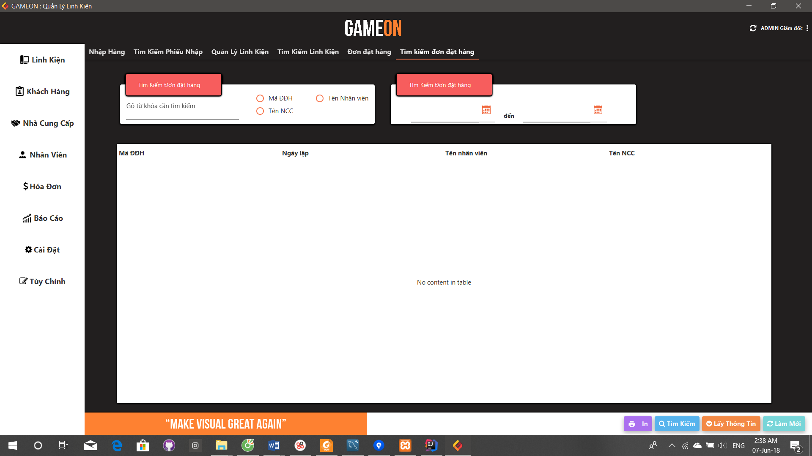

Hình 4.6: Màn hình tìm kiếm đơn đặt hàng.

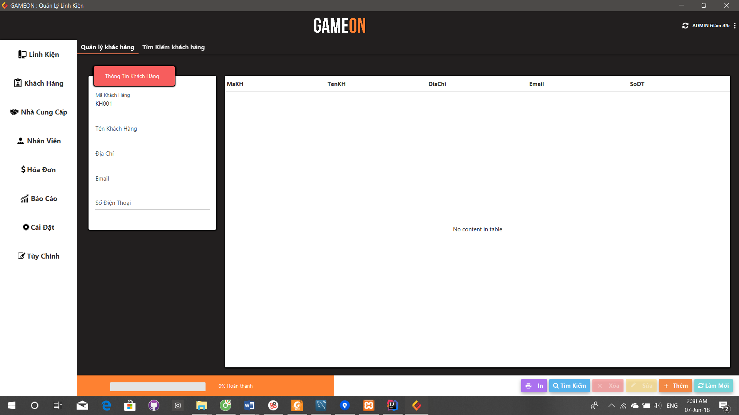

Hình 4.7: Màn hình quản lý khách hàng.

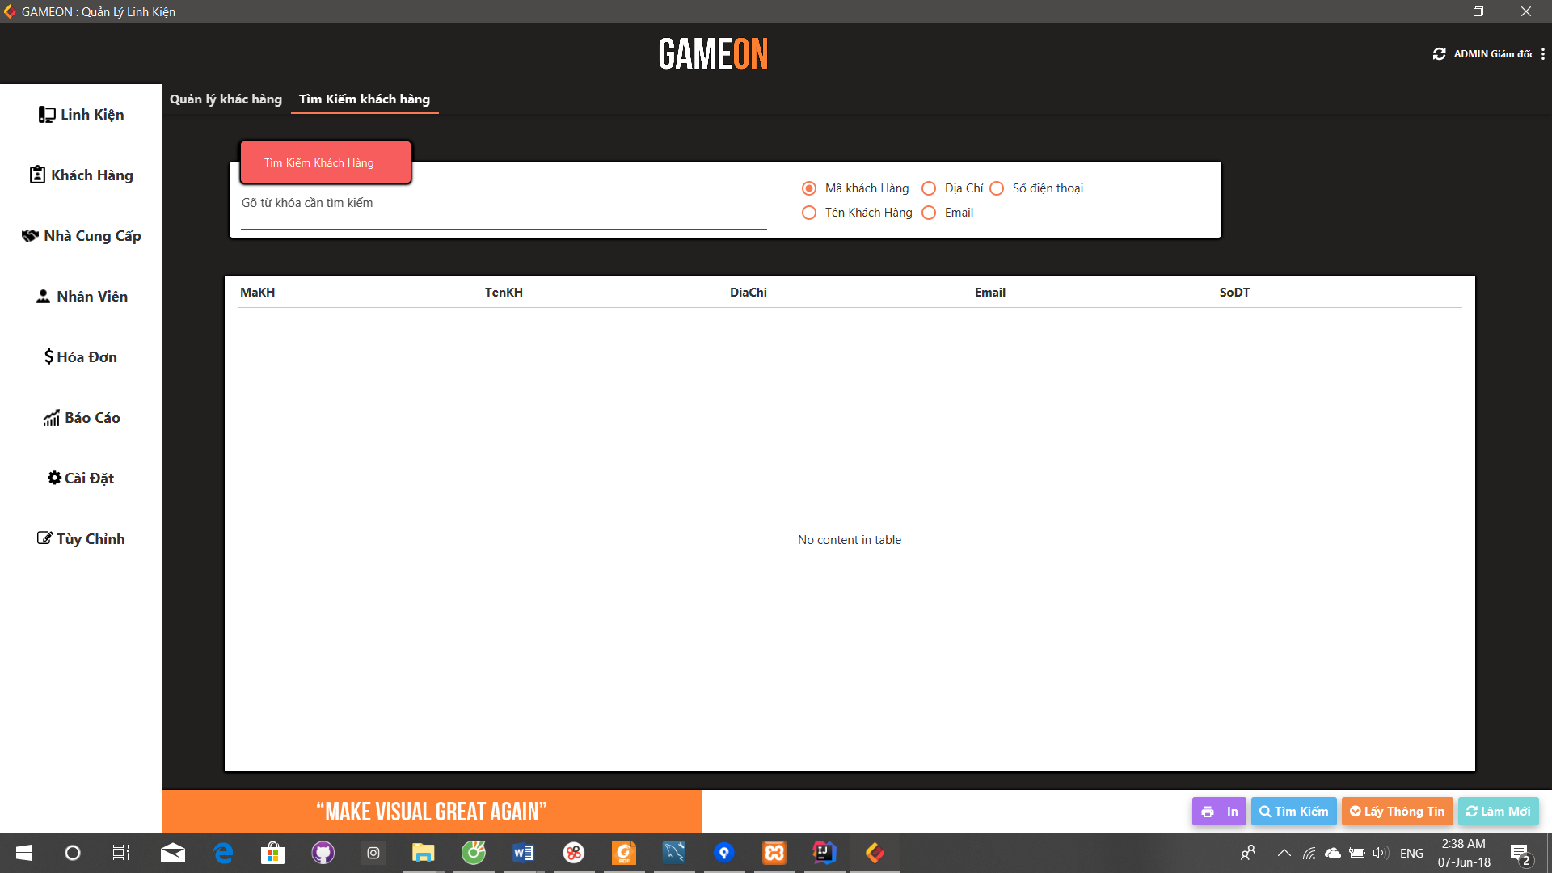

Hình 4.8: Màn hình tìm kiếm khách hàng.

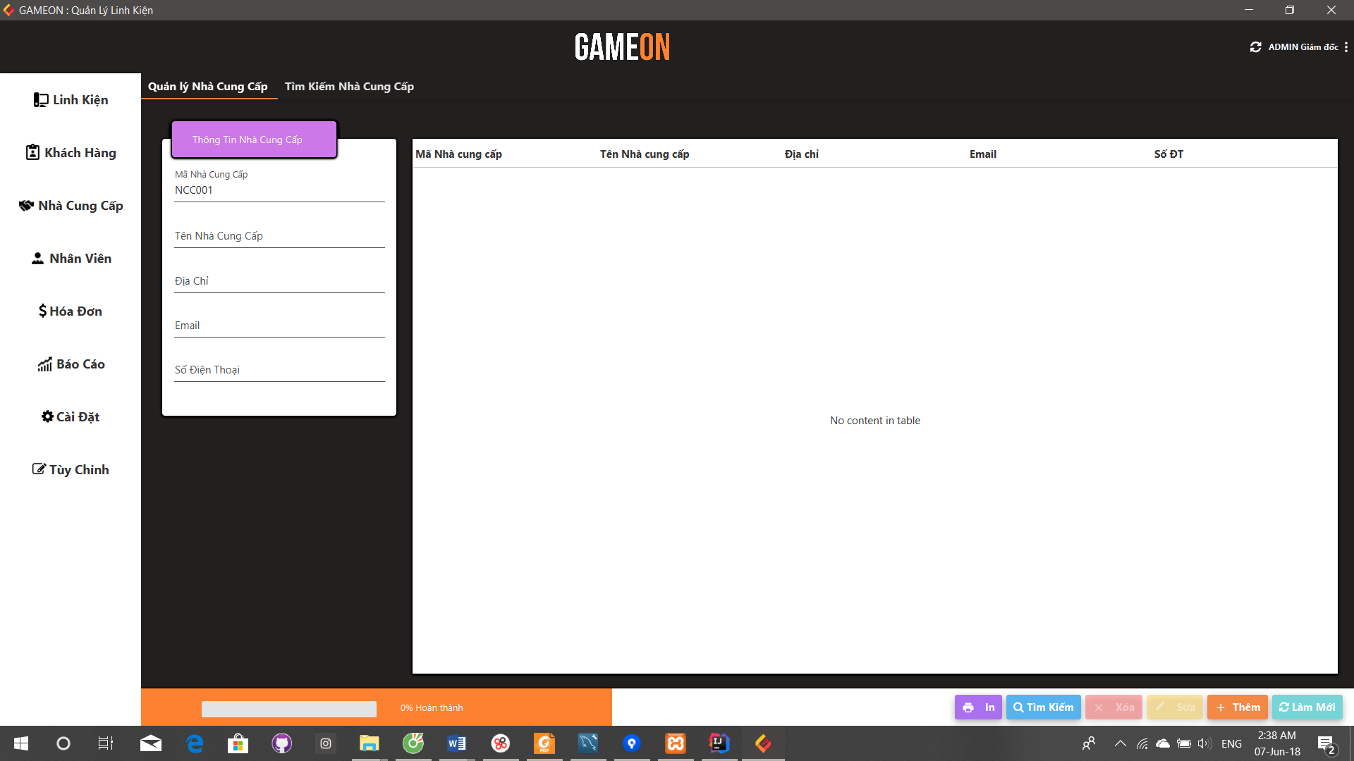

Hình 4.9: Màn hình quản lý nhà cung cấp

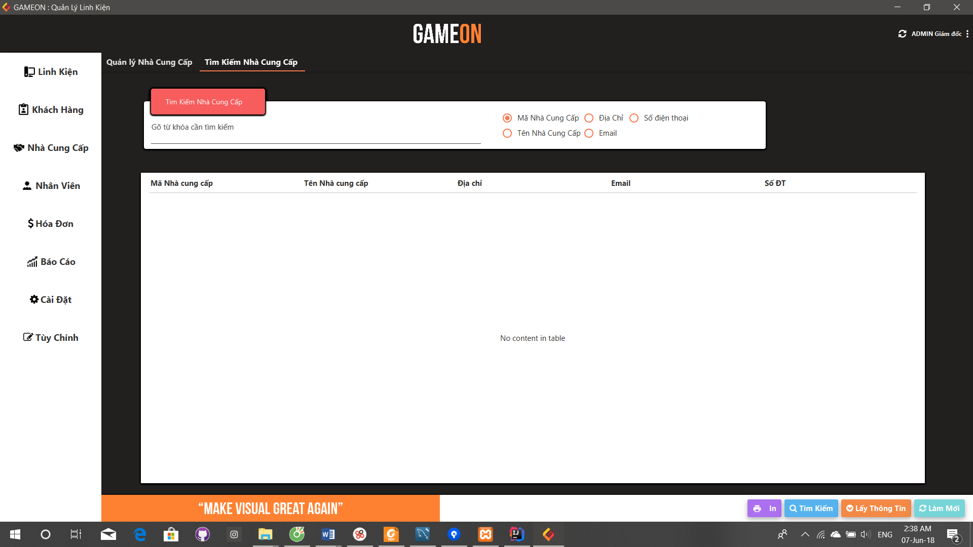

Hình 4.10: Màn hình tìm kiếm nhà cung cấp.

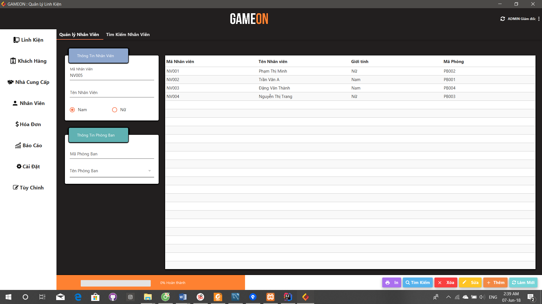

Hình 4.11: Màn hình quản lý nhân viên.

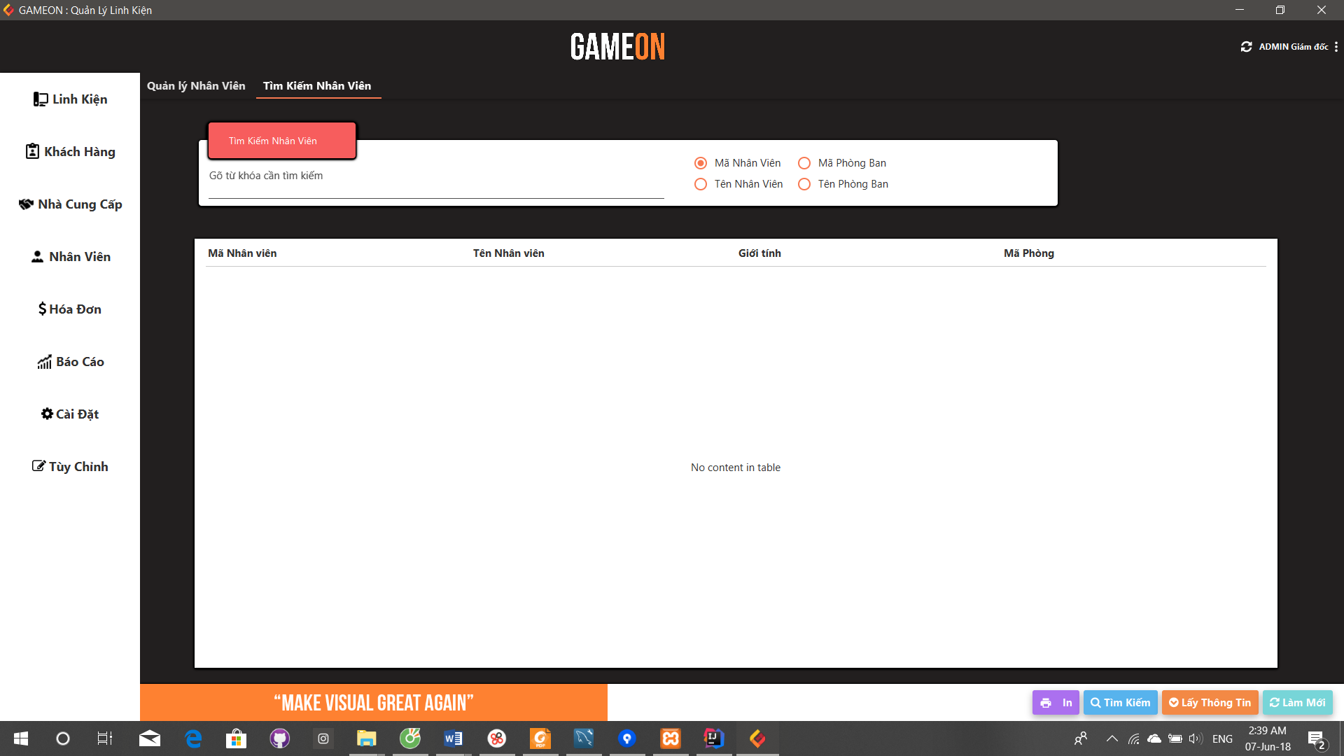

Hình 4.12: Màn hình tìm kiếm nhân viên.

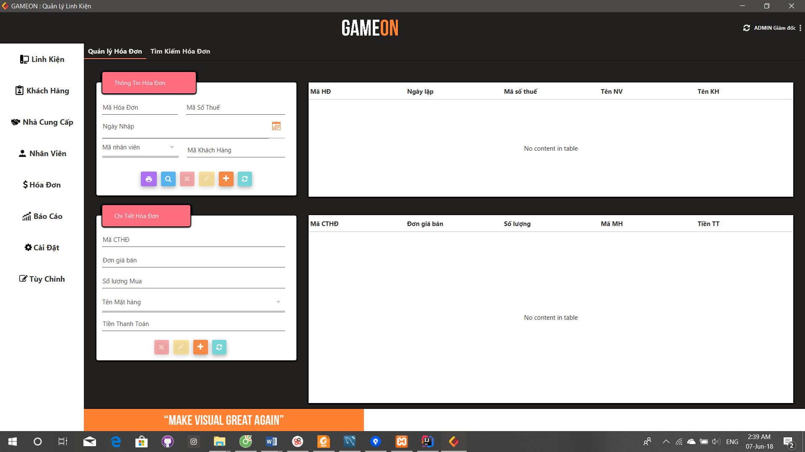

Hình 4.13: Màn hình quản lý hóa đơn.

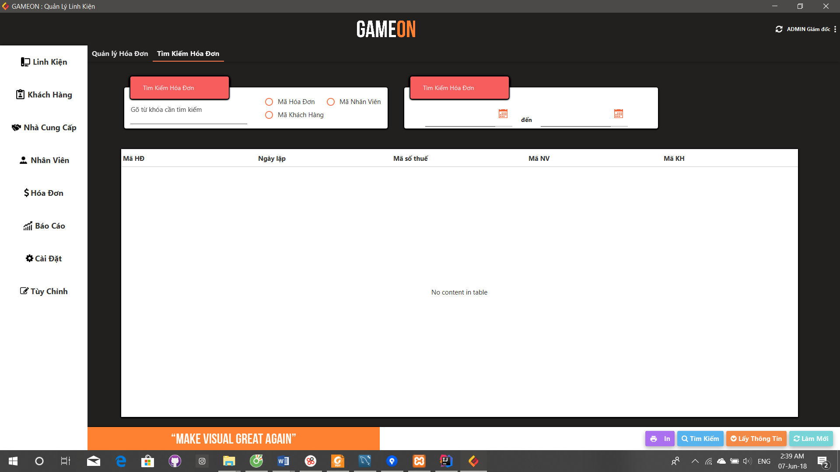

Hình 4.14: Màn hình tìm kiếm hóa đơn.

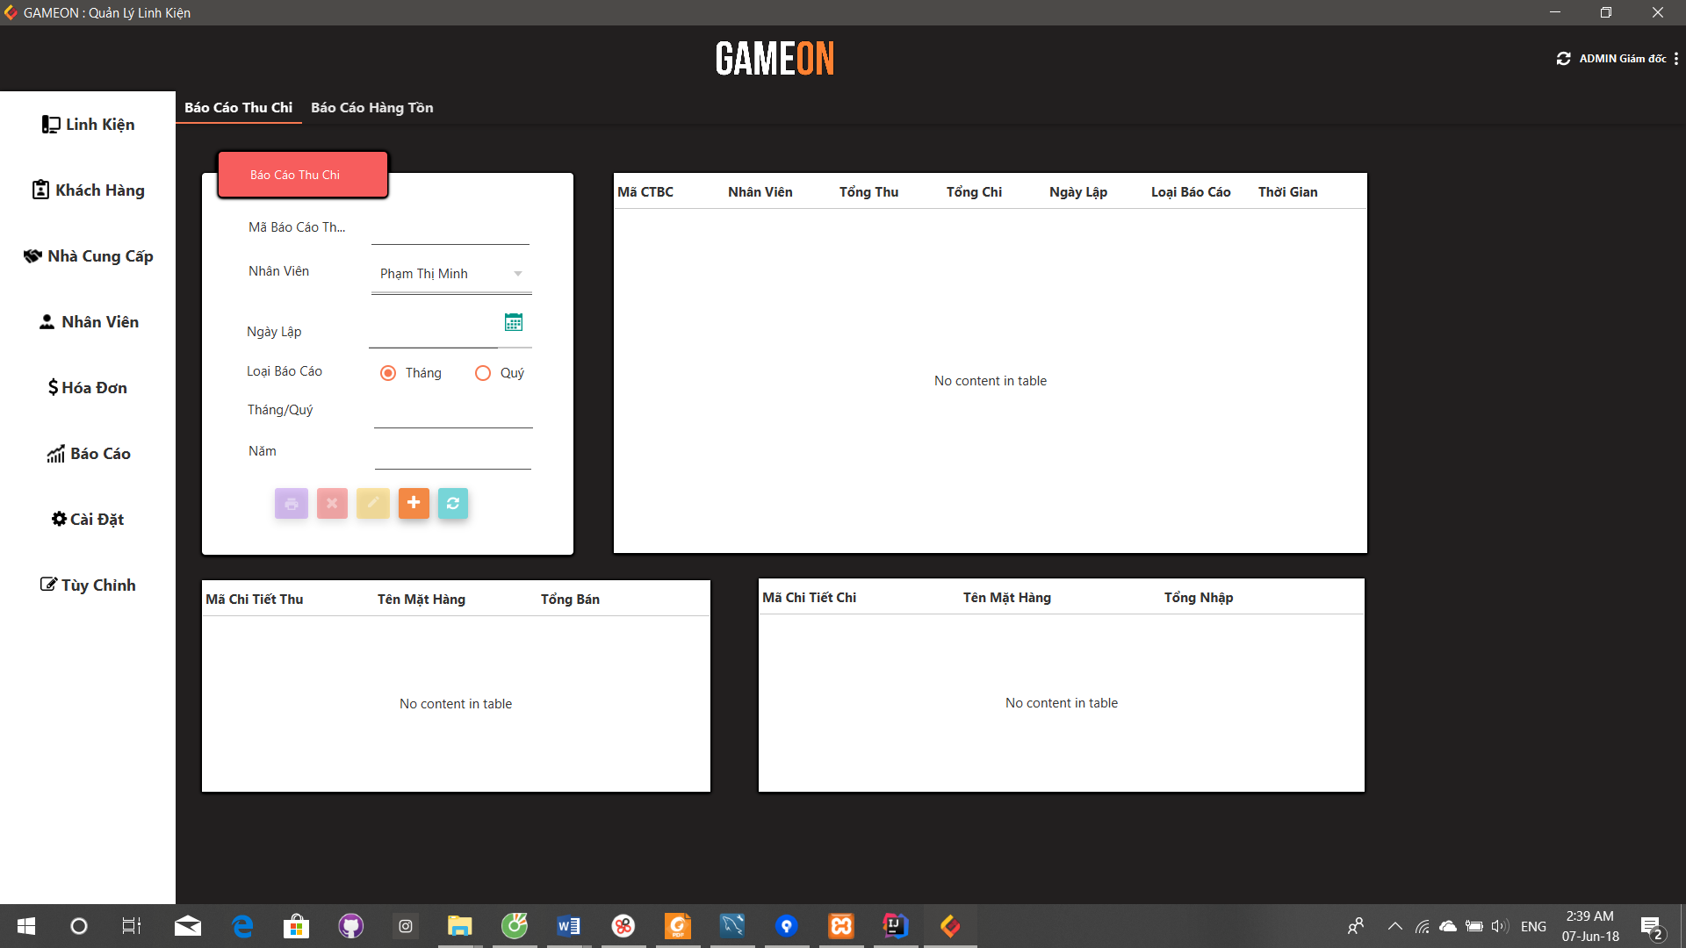

Hình 4.15: Màn hình báo cáo thu chi

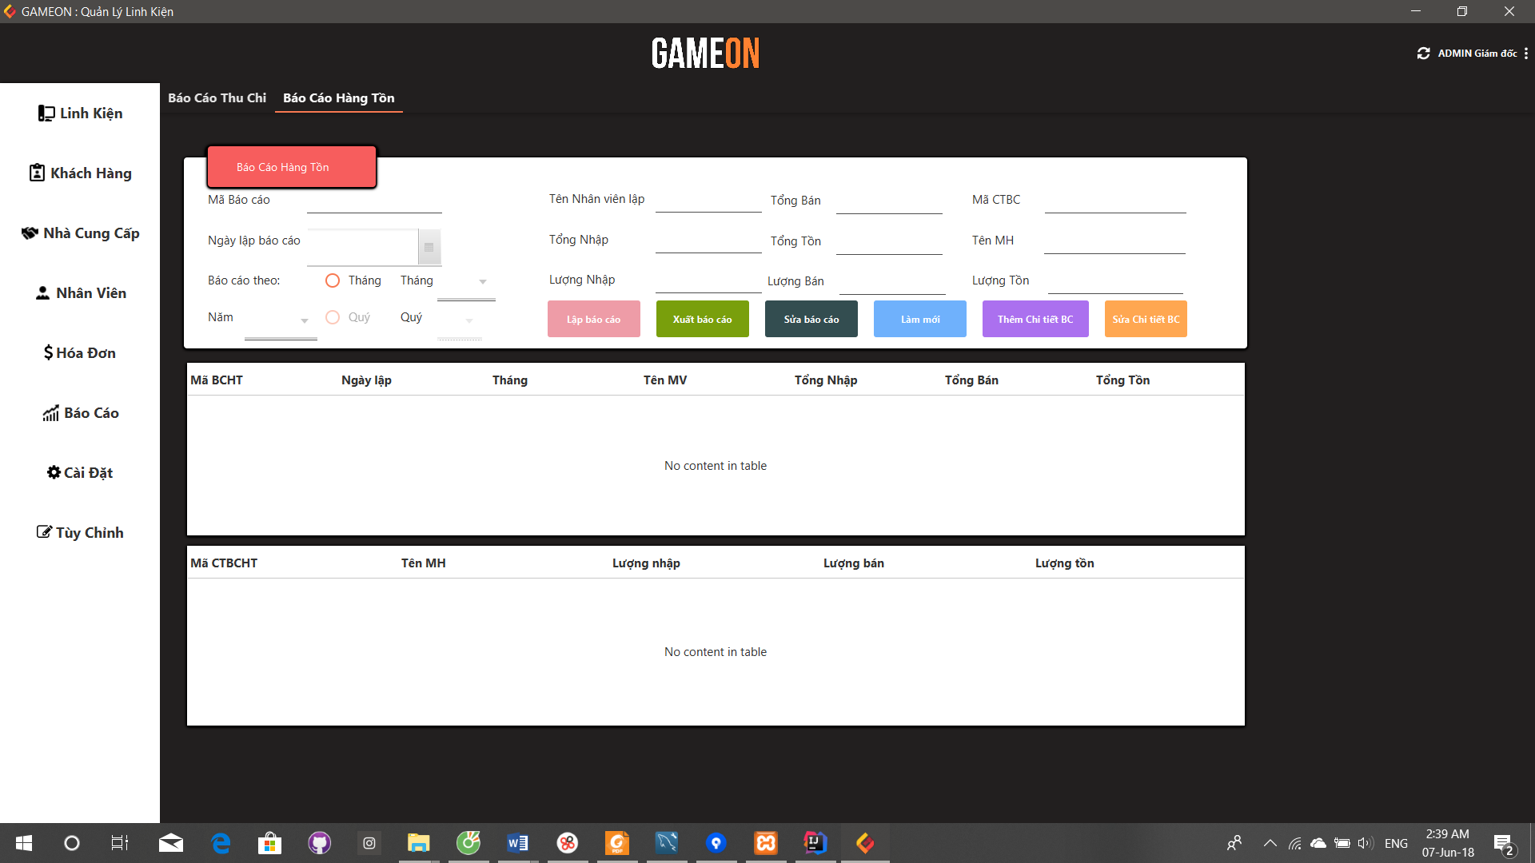

Hình 4.16: Màn hình báo cáo hàng tồn.

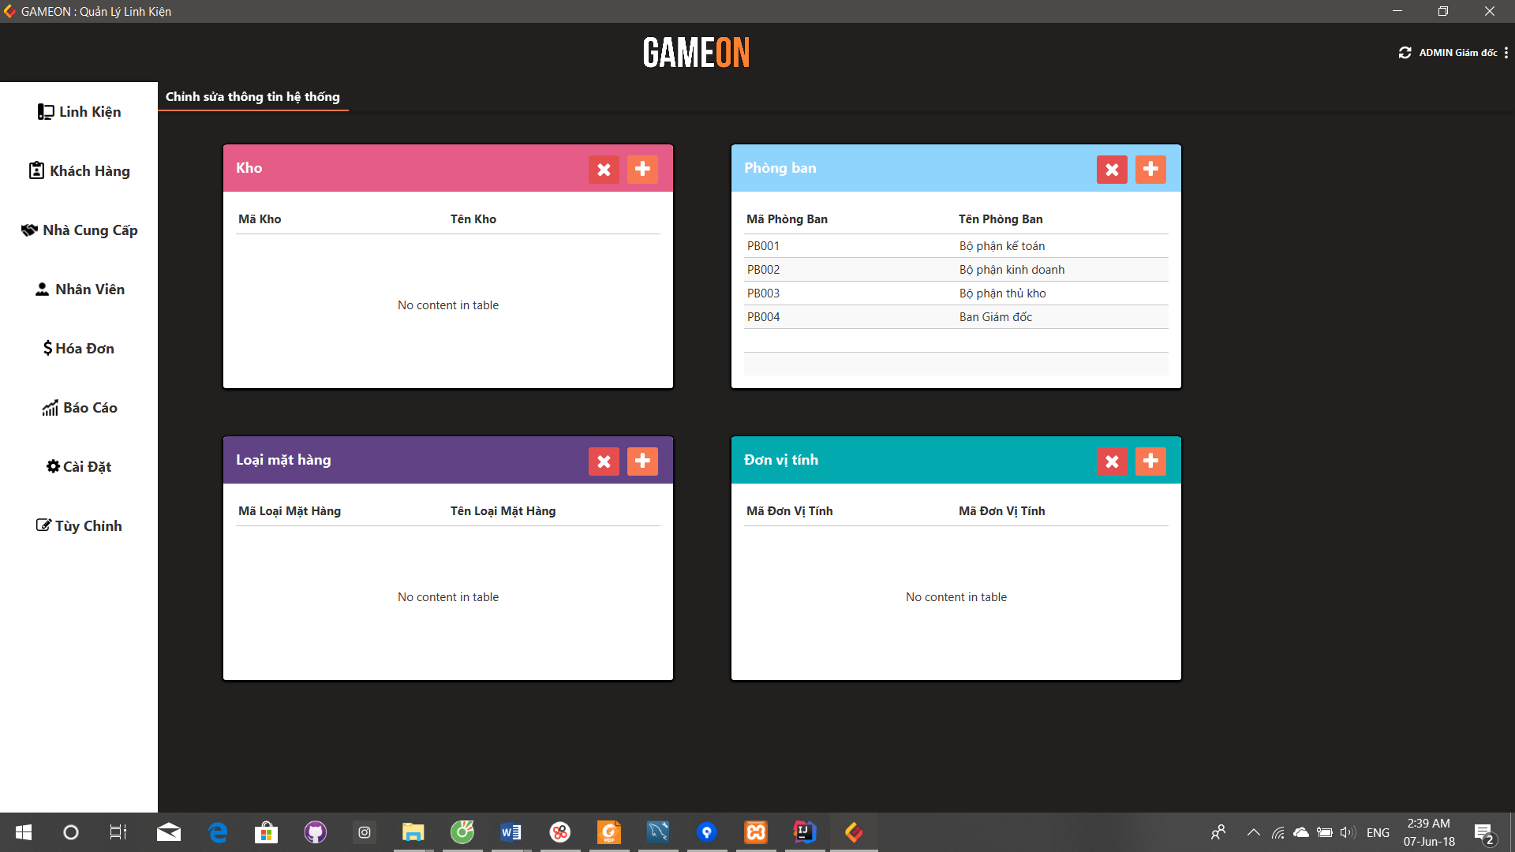

Hình 4.17: Màn hình quản lý kho , phòng ban, đơn vị tính, loại mặt hàng.

# PHỤ LỤC

### HƯỚNG DẪN SỬ DỤNG

* 1. **Thiết lập cơ sở dữ liệu**

Để có thể thiết lập CSDL, máy của bạn cần có phần mềm **SQL Server 2008**. **Cách 1:** Sử dụng file Script.

Bạn vào thư mục Database để tiến hành chạy theo thứ tự.

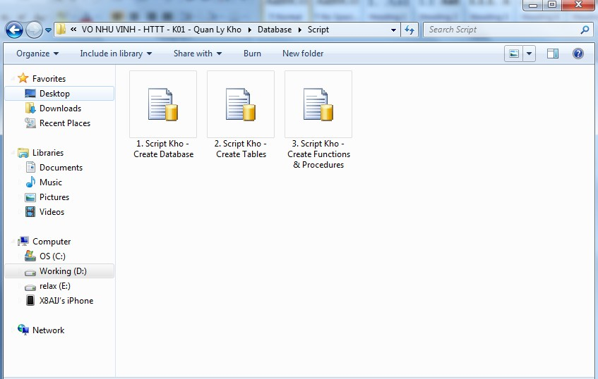

**1**

**2**

**3**

Hình PL 1.1: Thư mục Database

**Cách 2:** Sử dụng file bak:

## - Tạo 1 Database với tên **Kho** và tiến hành làm theo hướng dẫn:

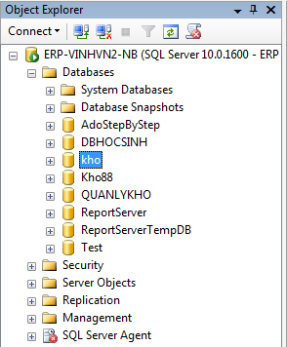

Hình PL 1.2: Object Explorer

Click chuột phải vào database **Kho** và chọn **Tasks/ Restore/Database**

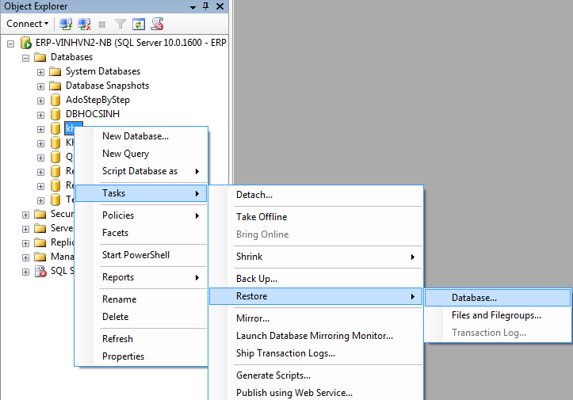

Hình PL 1.3: Object Explorer (Chọn database)

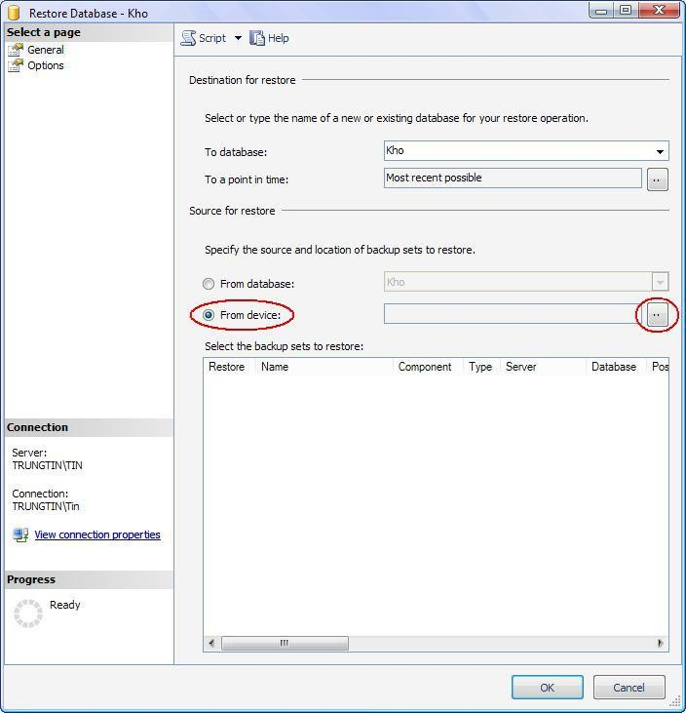

Hình PL 1.4: Restore Database

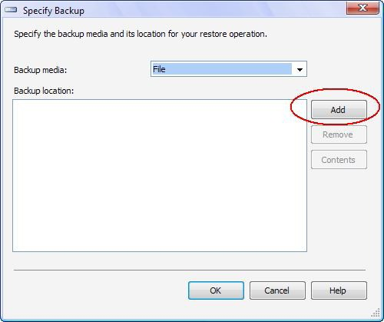

Hình PL 1.5: Special file Backup

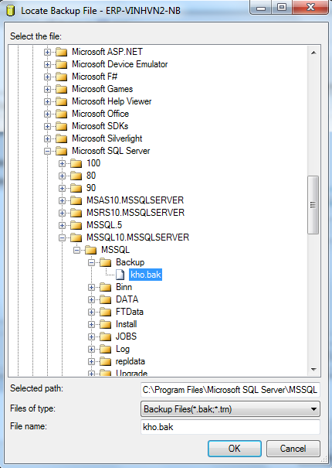

Hình PL 1.6: Local Backup File

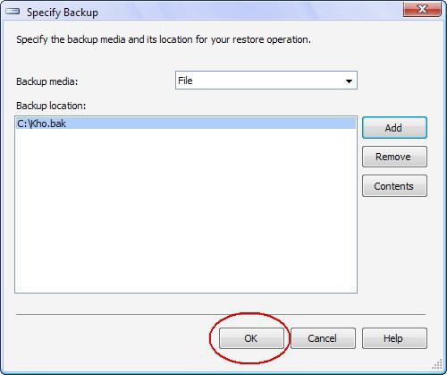

Hình PL 1.7: Special File Backup

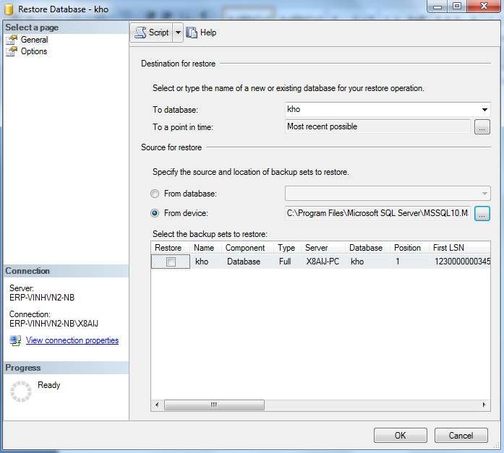

Hình PL 1.8: Restore Databse (Restore)

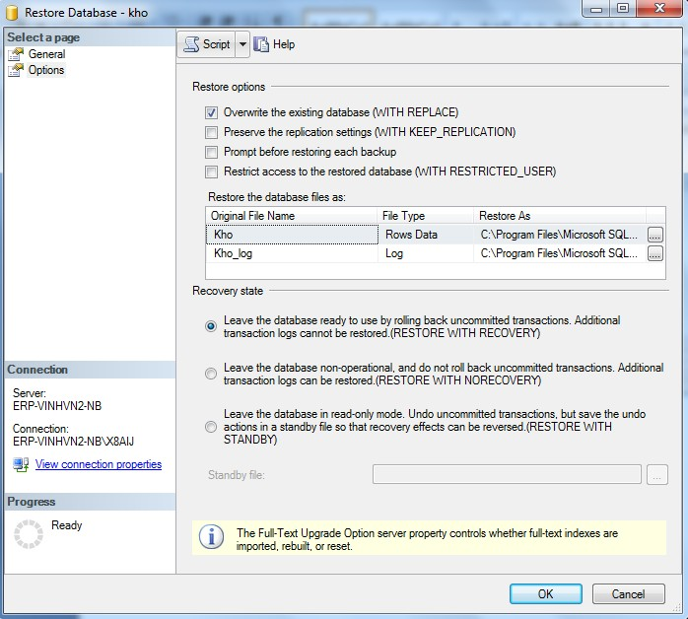

Hình PL 1.9: Restore Databse (Overwrite)

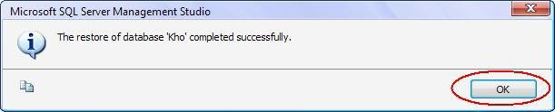

Hình PL 1.10: Restore Databse (Restore successfully)

* 1. **Chạy chương trình:**

## - Tiến hành chạy file QuanLyKho trong thư mục code bằng chương trình Microsoft Visual Studio 2010.

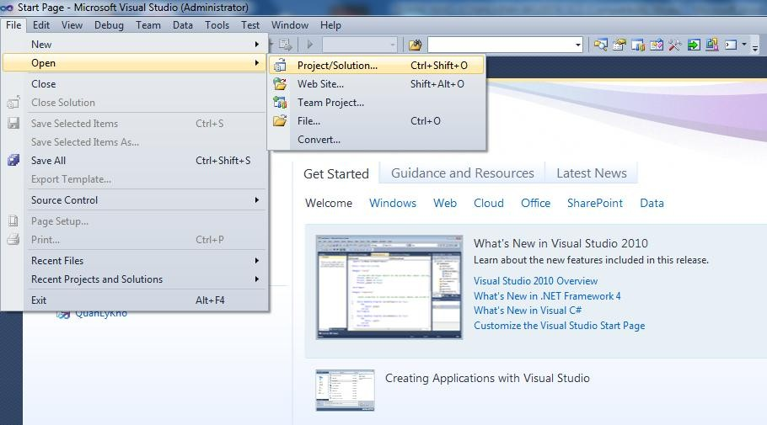

Hình PL 1.11: Open Project

Nhấn chọn Project/Solution hoặc nhấn tổ hợp phím Ctrl+Shift+O

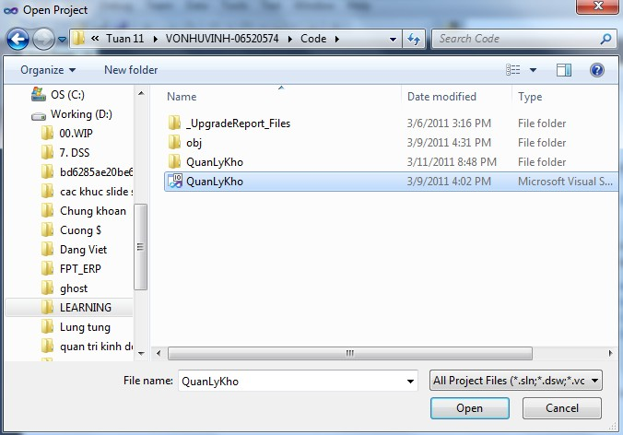

Hình PL 1.12: Chọn Project

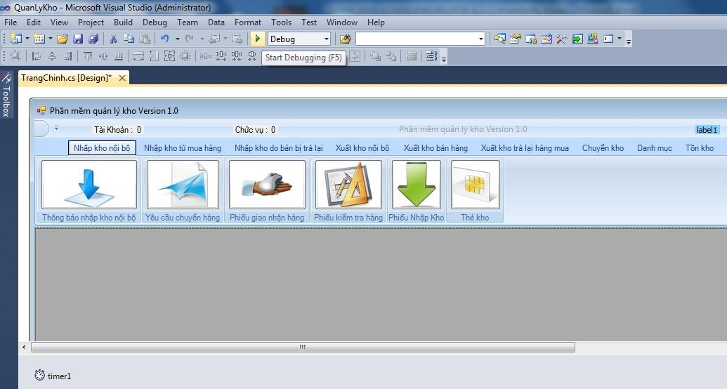

Hình PL 1.13: Chạy Project

### Giao diện chương trình:

Hình PL 2.1: Giao diện chính chương trình

1. 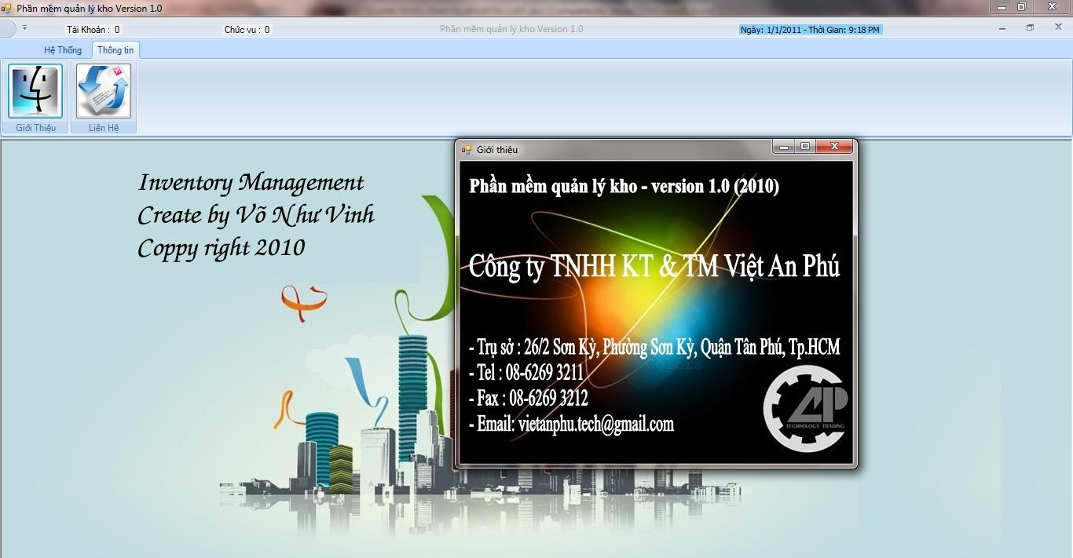Giới thiệu và liên hệ

Hình PL 2.2: Giới thiệu và liên hệ

1. Hệ thống

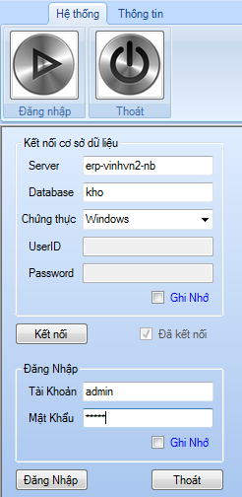 **Đăng nhập**

Hình PL 2.3: Đăng nhập

**Nhập kho nội bộ**

1. **Thông báo nhập kho nội bộ**

+ Xem thông tin thông báo nhập kho nội bộ:

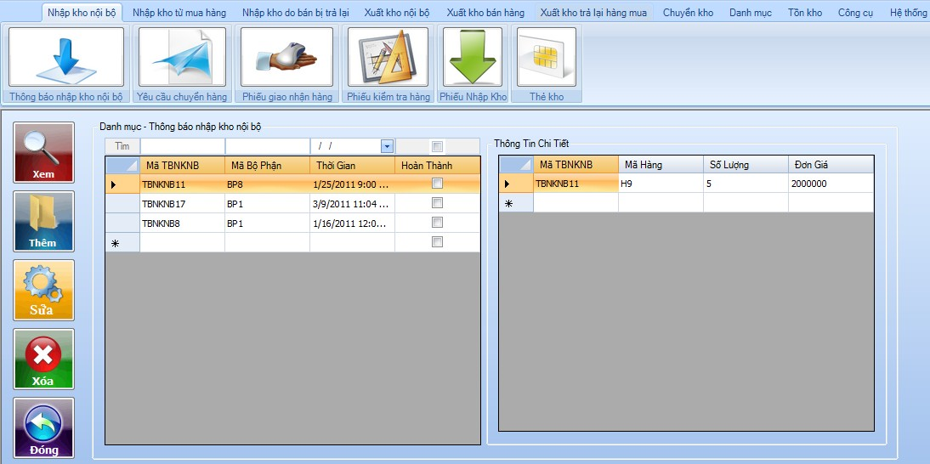

Hình PL 2.4: Xem thông báo nhập kho nội bộ

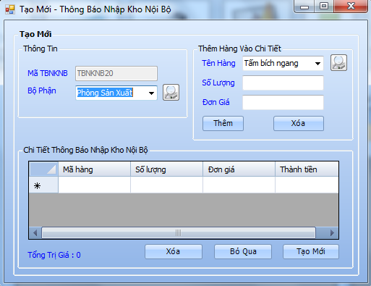+ Thêm thông báo nhập kho nội bộ:

Hình PL 2.5: Thêm thông báo nhập kho nội bộ

### Yêu cầu chuyển hàng

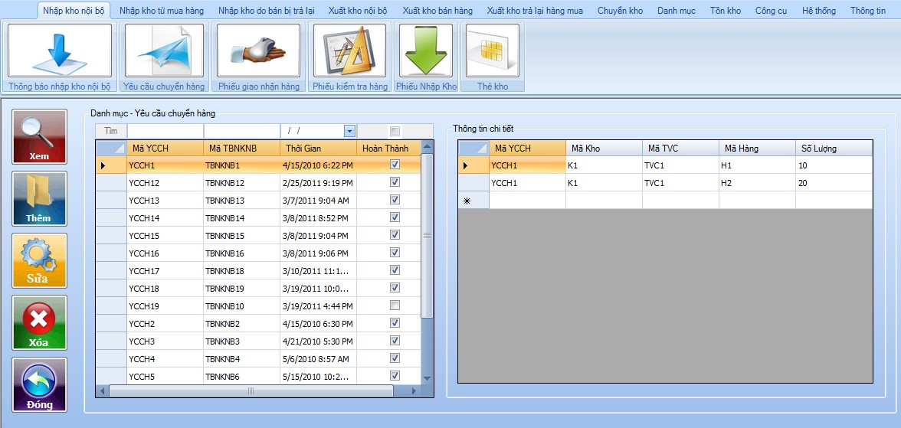+ Xem thông tin yêu cầu chuyển hàng

Hình PL 2.6: Xem yêu cầu chuyển hàng

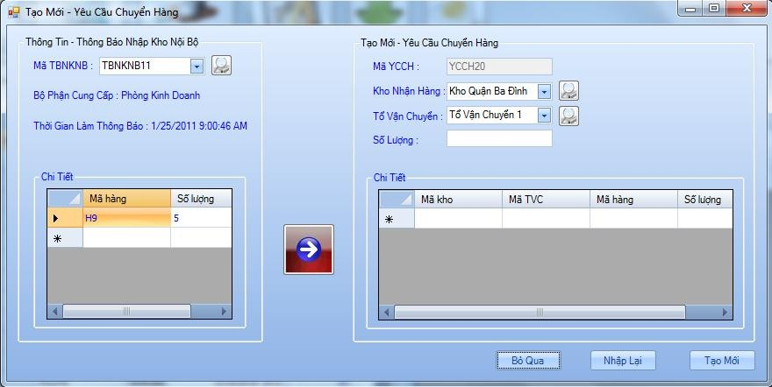+ Thêm yêu cầu chuyển hàng:

Hình PL 2.7: Thêm yêu cầu chuyển hàng

+ Sửa yêu cầu chuyển hàng:

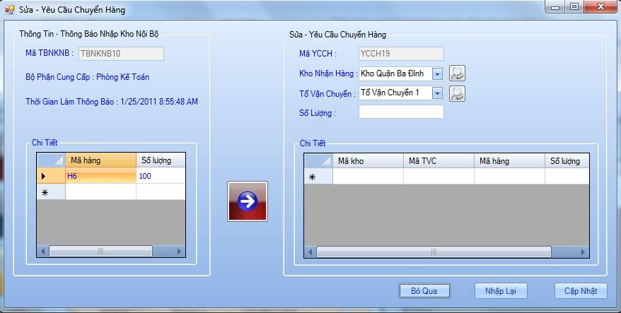

Hình PL 2.8: Sửa yêu cầu chuyển hàng

### Phiếu giao nhận hàng

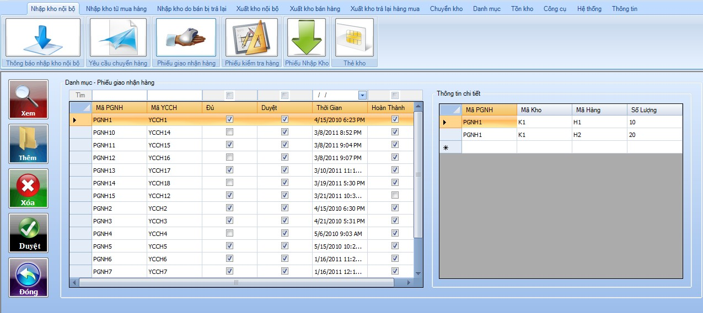+ Xem thông tin phiếu giao nhận hàng

Hình PL 2.9: Xem thông tin phiếu giao nhận hàng

+ Thêm thông tin phiếu giao nhận hàng:

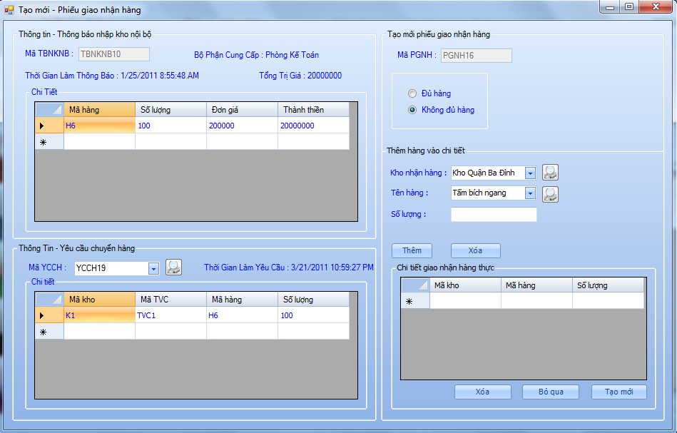

Hình PL 2.10: Thêm thông tin phiếu giao nhận hàng

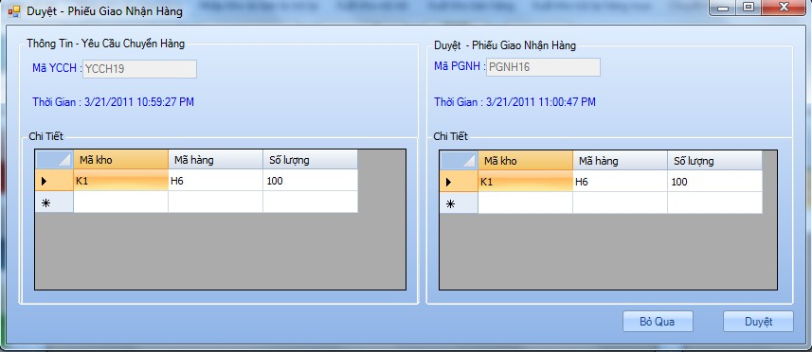+ Duyệt phiếu giao nhận hàng:

Hình PL 2.11: Duyệt phiếu giao nhận hàng

### Phiếu kiểm tra hàng

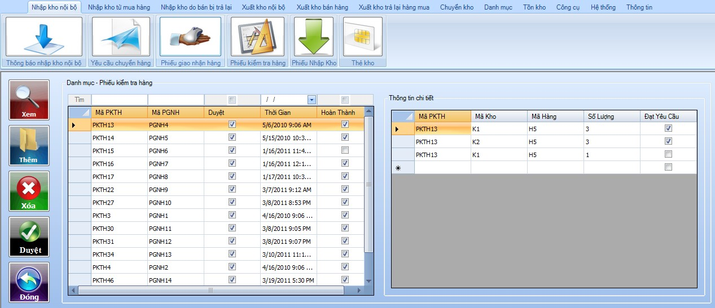

Hình PL 2.12: Xem phiếu kiểm tra hàng

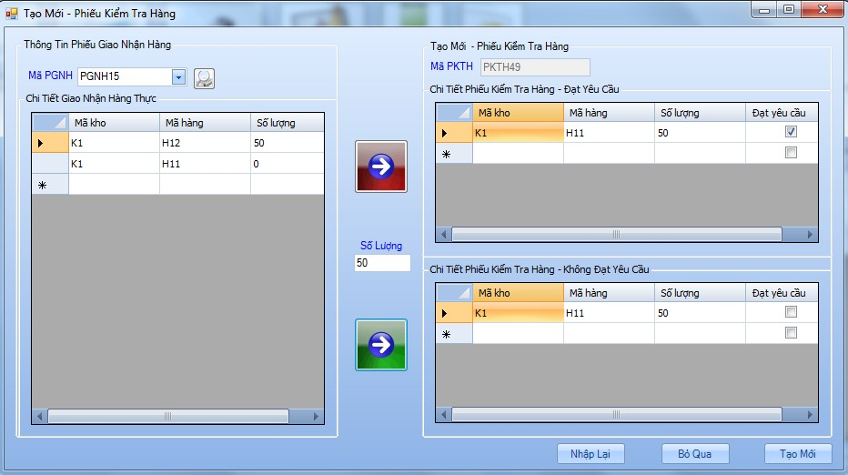+ Thêm phiếu kiểm tra hàng:

Hình PL 2.13: Thêm phiếu kiểm tra hàng

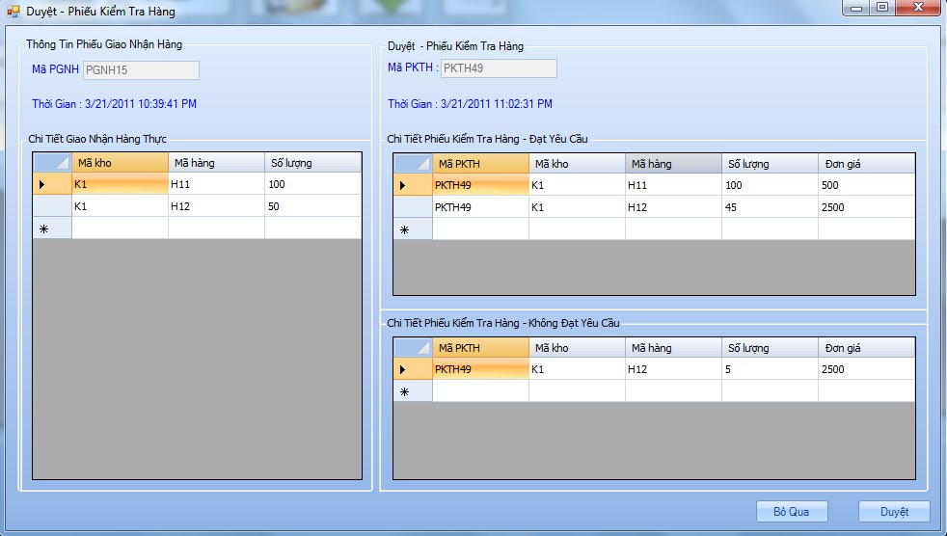+ Duyệt phiếu kiểm tra hàng:

Hình PL 2.14: Duyệt phiếu kiểm tra hàng

### Phiếu nhập kho

Hình PL 2.15: Phiếu nhập kho

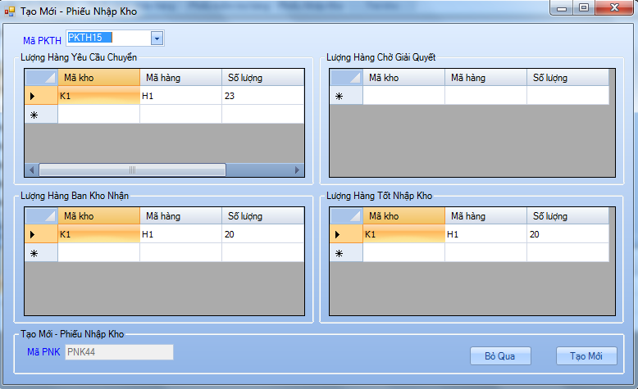+ Thêm phiếu nhập kho

Hình PL 2.16: Thêm phiếu nhập kho

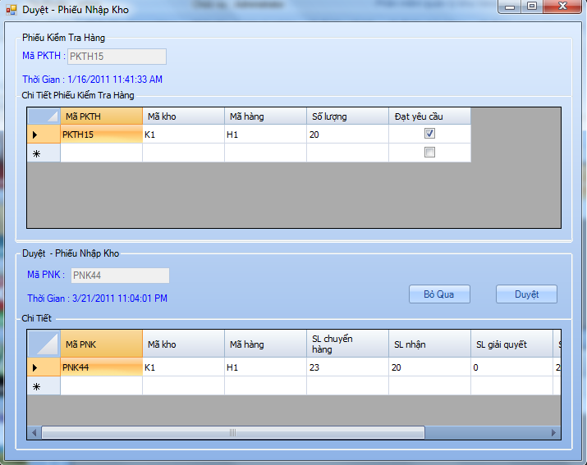+Duyệt phiếu nhập kho:

Hình PL 2.17: Duyệt phiếu nhập kho

### Thẻ kho

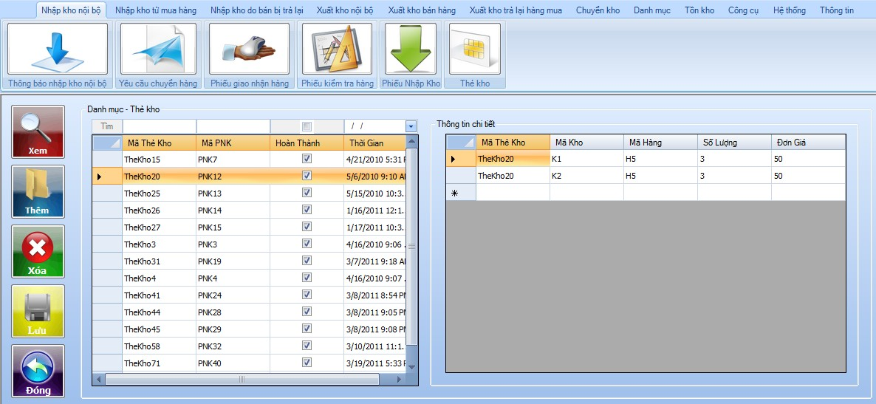+ Xem thẻ kho:

Hình PL 2.18: Xem thẻ kho

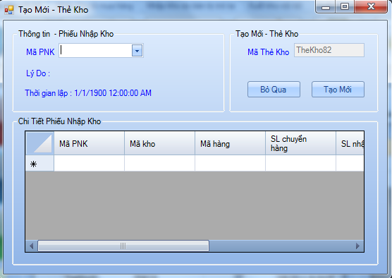+ Thêm thẻ kho:

Hình PL 2.19: Thêm thẻ kho

**Xuất kho bán hàng**

1. 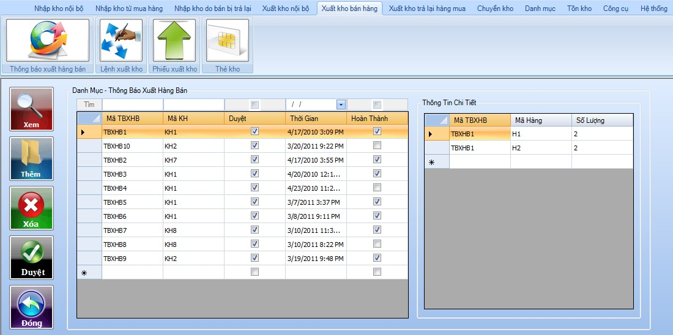**Thông báo xuất bán hàng**

Hình PL 2.20: Xem thông báo xuất bán hàng

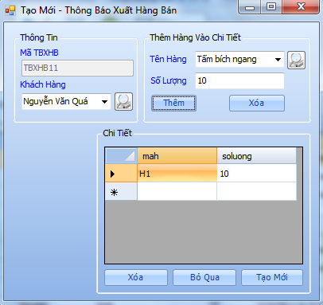+ Thêm mới thông báo xuất bán hàng:

Hình PL 2.21: Thêm thông báo xuất bán hàng

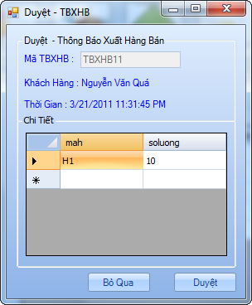+ Duyệt thông báo xuất bán hàng:

Hình PL 2.22: Duyệt thông báo xuất bán hàng

### Lệnh xuất kho

Hình PL 2.23: Xem lệnh xuất kho

### Phiếu xuất kho

Hình PL 2.24: Xem phiếu xuất kho

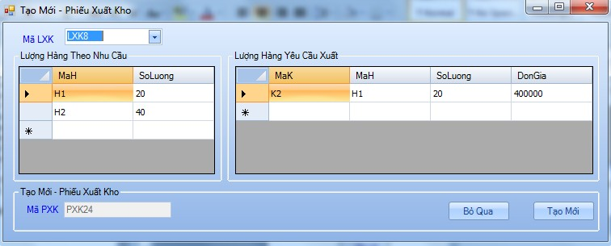+ Thêm phiếu xuất kho:

Hình PL 2.25: Thêm phiếu xuất kho

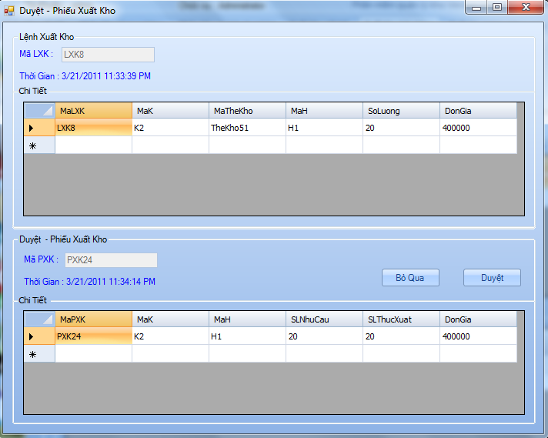+ Duyệt phiếu xuất kho:

Hình PL 2.26: Duyệt phiếu xuất kho

### Thẻ kho

Hình PL 2.27: Xem thẻ kho

+ Thêm thẻ kho:

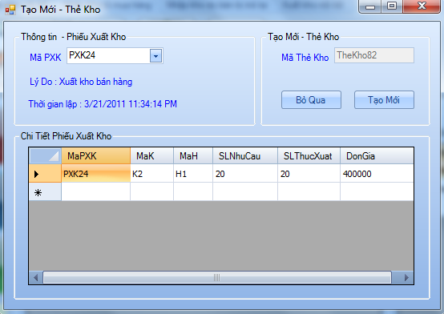

Hình PL 2.28: Thêm thẻ kho

**Chuyển kho**

1. 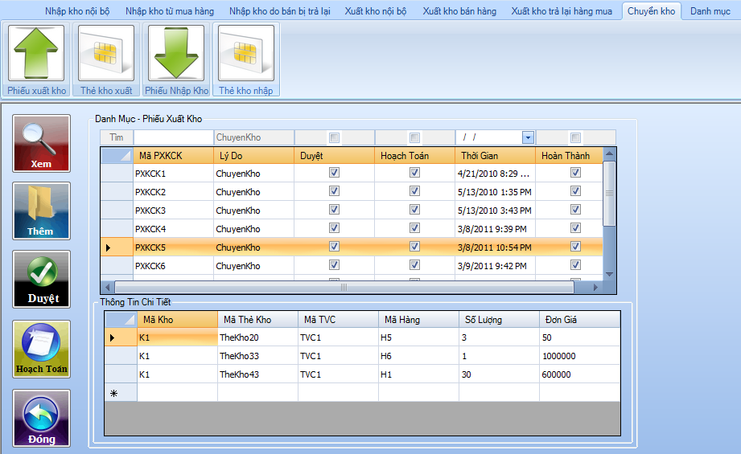**Phiếu xuất kho chuyển kho**

Hình PL 2.29: Xem phiếu xuất kho chuyển kho

+ Thêm mới phiếu xuất kho chuyển kho:

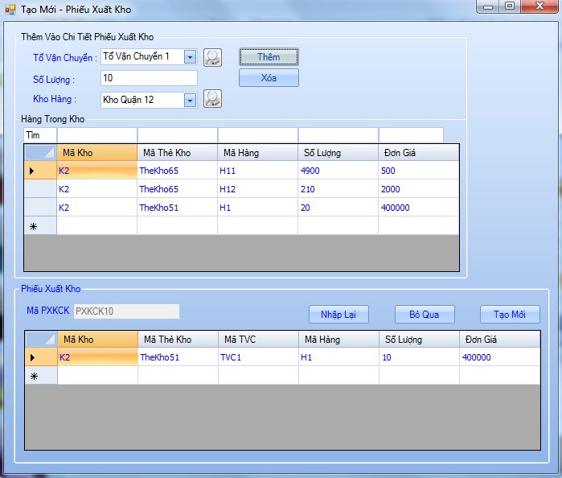

Hình PL 2.30: Thêm phiếu xuất kho chuyển kho

### Thẻ kho xuất chuyển kho

Hình PL 2.31: Xem thẻ kho xuất chuyển kho

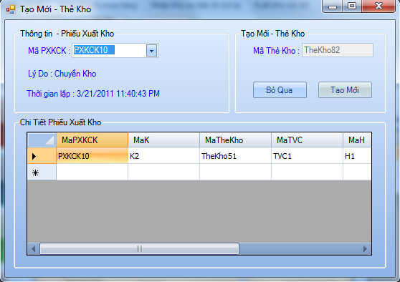+ Thêm thẻ kho xuất chuyển kho:

Hình PL 2.32: Thêm thẻ kho xuất chuyển kho

### Phiếu nhập kho chuyển kho

Hình PL 2.33: Xem phiếu nhập kho chuyển kho

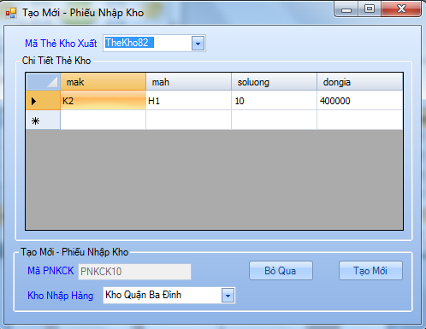+ Thêm phiếu nhập kho chuyển kho:

Hình PL 2.35: Thêm phiếu nhập kho chuyển kho

### Thẻ kho nhập

Hình PL 2.36: Xem thẻ kho nhập chuyển kho

+ Thêm thẻ kho nhập chuyển kho:

Hình PL 2.37: Thêm thẻ kho nhập chuyển kho

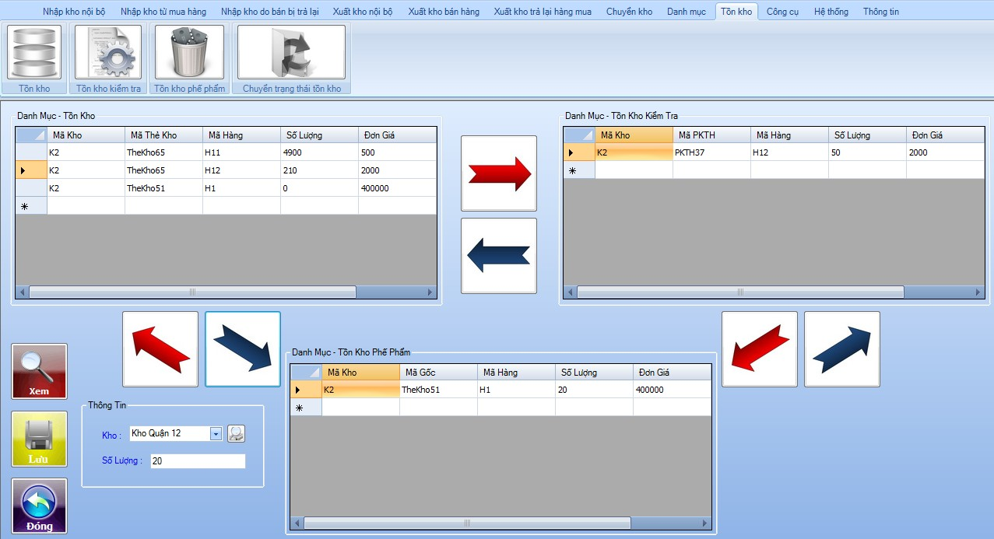a. Chuyển trạng thái tồn kho:

Hình PL 2.38: Chuyển trạng thái tồn kho

**Công cụ**

1. 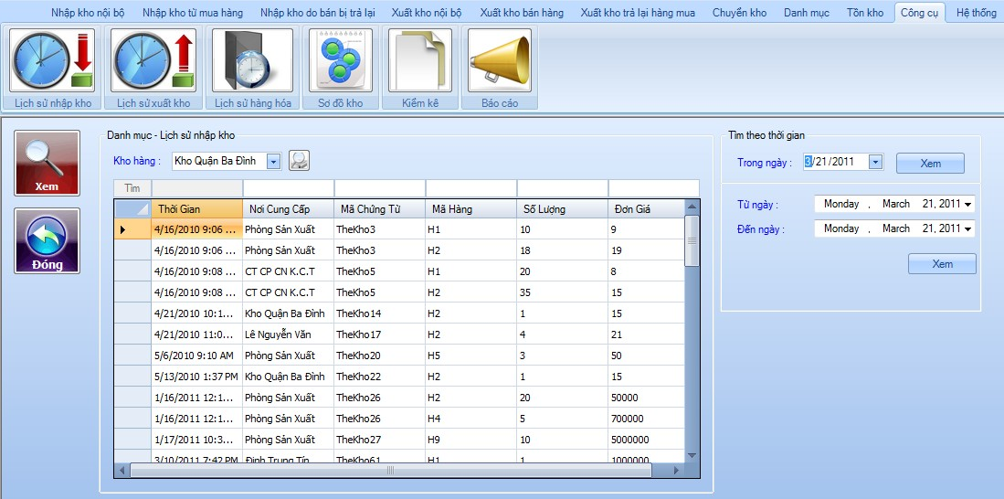Lịch sử nhập kho:

Hình PL 2.39: Xem lịch sử nhập kho

1. 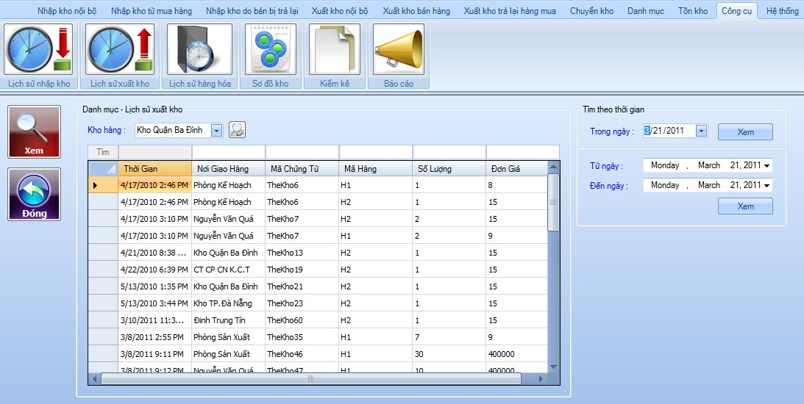Lịch sử xuất kho:

Hình PL 2.40: Xem lịch sử xuất kho

1. 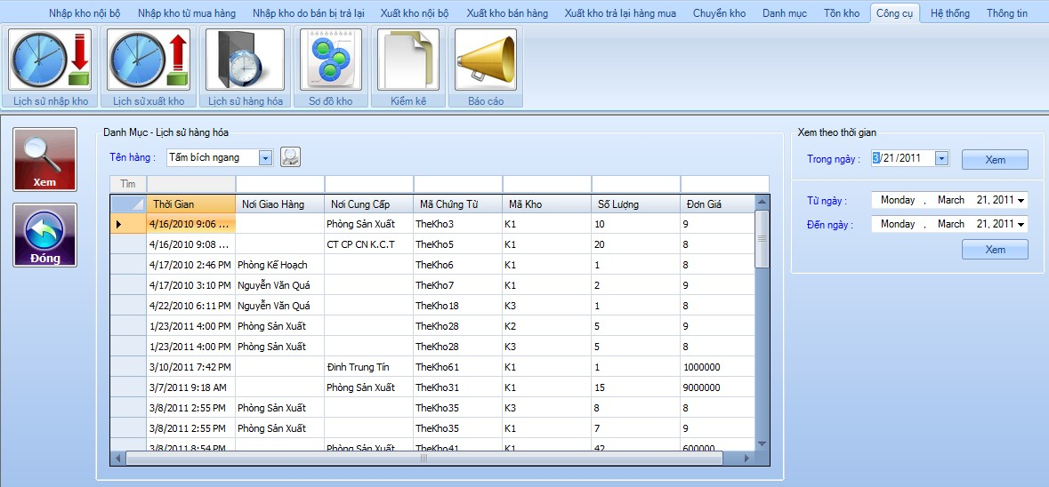Lịch sử hàng hóa:

Hình PL 2.41: Xem lịch sử hàng hóa

1. 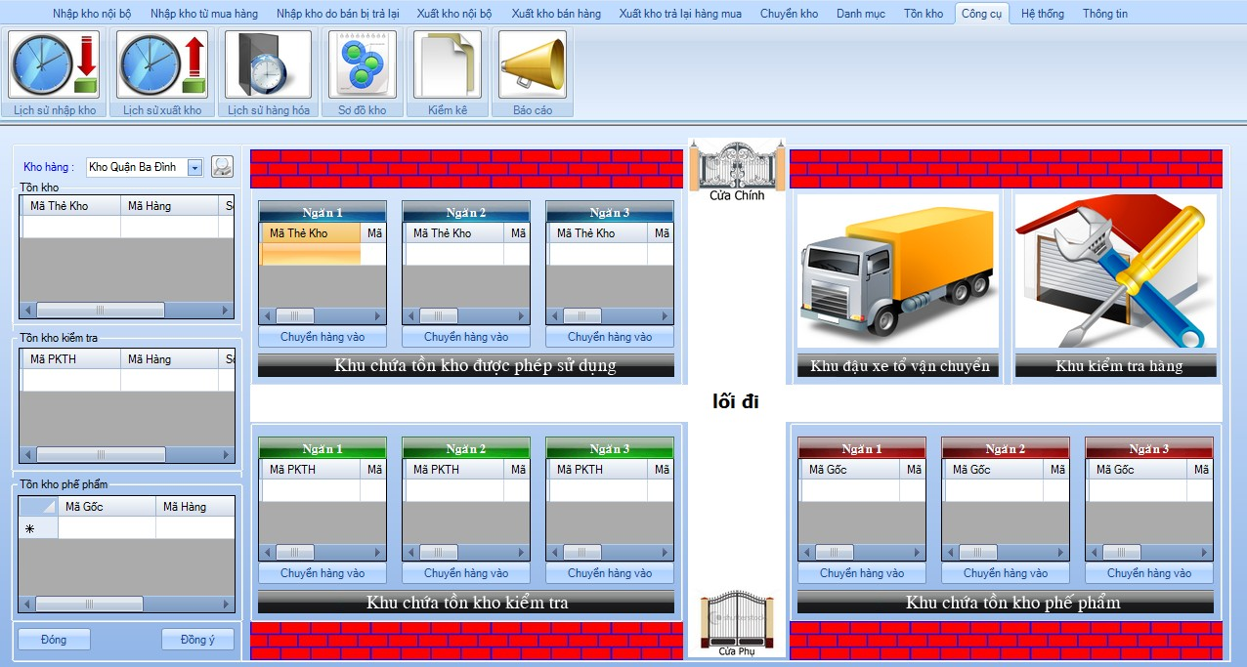Sơ đồ kho:

Hình PL 2.42: Xem sơ đồ kho

1. Kiểm kê:

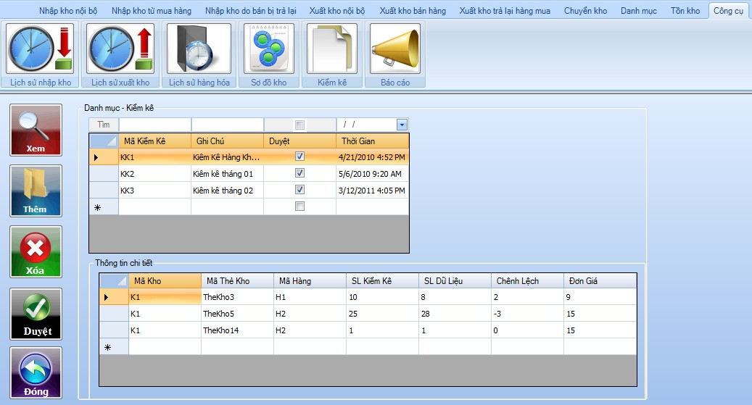+ Xem thông tin kiểm kê:

Hình PL 2.43: Xem kiểm kê kho

+ Thêm kiểm kê:

1. 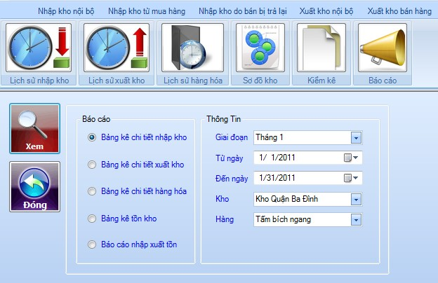Báo cáo:

Hình PL 2.44: Màn hình báo cáo`

# DANH MỤC TÀI LIỆU THAM KHẢO

### Tiếng việt:

1. Giáo trình SQL SERVER 2000, NGUYỄN THIỆN TÂM, TRẦN XUÂN HẢI, Nhà xuất bản đại học quốc gia TP HỒ CHÍ MINH, 2006.
2. Giáo trình THIẾT KẾ CƠ SỞ DỮ LIỆU, TRỊNH MINH TUẤN, Nhà xuất bản đại học quốc gia TP HỒ CHÍ MINH, 2007.

### Tiếng anh:

1. ADO.NET Professional Projects, Sanjeev Rohilla, NITT, 2002.
2. Developing Applications using WinForms, Aptech Limitted, Mumbai, INDIAN, 2002.
3. TSCM52_EN_46C_Col24_FV_PART1_290204 (Inventory Management), SAP AG, 2002.
4. Mastering C# Database Programming, Jason Price, 2003.

### Khác:

1. Website: <http://tailieuhay.com/>: Đề tài mã số: 11154
2. Website: <http://thuvienluanvan.com/>: Đề tài mã số: P0080
3. Website: <http://w3schools.com/>
4. Website: <http://google.com.vn/>
5. Website: [http://help.sap.com](http://help.sap.com/)/
6. Website: <http://forum.sdn.com/>